**UNIVERSIDAD DE SONSONATE**

**FACULTAD DE INGENIERÍA Y CIENCIAS NATURALES**

**ANÁLISIS DE SISTEMAS**



**CATEDRÁTICO:**

ING. ANTONIO HUMBERTO MORÁN NAJARRO

**PROECTO:**

SISTEMA DE CONTROL DE SERVICIOS FUNERARIOS

**ENTRGADO POR:**

CARLHOS EDGARDO FIGUEROA TEJADA

GUILLERMO ALEXANDER AVILES CORTEZ

GERARDO JOSE VILLEDA ERAZO

**GRUPO 01**

Contenido

INTRODUCCION 4

CAPÍTULO I. 5

PLANIFICACIÓN DEL SISTEMA 5

1.1 ESTUDIO DE LA PLANIFICACIÓN 6

1.1.1 Generalidades de la empresa 6

1.2 Arquitectura de información de la empresa 7

1.2.1 Sistemas informáticos de apoyo a la empresa 7

1.2.1.1 Sistemas informáticos existentes 7

1.3 Análisis de áreas de la empresa 8

1.3.1 Identificación de áreas de la empresa 8

1.3.2 Descripción de áreas de la empresa 8

CAPÍTULO II 10

ANÁLISIS DEL SISTEMA 10

2.1 Definición del alcance del sistema 11

2.1.1 Diagrama de contexto del sistema. 11

2.1.2 Actividades del proyecto 12

2.2 Análisis del problema 15

2.2.1 Estudio de la situación actual 15

2.2.3 Modelo de Ishikawa (Espina de pescado) 15

2.2.4 Cuadro matriz problema/causa/efecto/solución 18

2.3 Identificación de requerimientos 20

2.3.1 Historias de usuario 20

2.3.2 Lista de requerimientos 25

2.3.3 Casos de uso 27

2.3.4 Diagramas de casos de uso 34

2.4 Análisis de procesos de la empresa 36

2.4.1 Diagramas de procesos de negocio 36

2.5 Análisis de la decisión 39

2.5.1 Soluciones del problema 39

2.5.2 Vialidad de cada solución 41

2.5.3 Determinar la solución del problema 43

3. Diseño de la arquitectura de aplicación 45

3.1. Objetivos del sistema 45

3.1.1. Objetivo general 45

3.1.2. Objetivos específicos 45

3.2. Requisitos del sistema 45

3.2.1. Tecnologías (hardware y software) 45

3.2.2. Servicios a contratar 45

3.3. Restricciones del sistema 45

3.4. Diseño de base de datos 47

3.4.1. Normalización de bases de datos 47

3.4.2. Diseño de cada archivo de la base de datos 48

3.4.3. Esquema de la base de datos 53

3.5. Arquitectura de la aplicación 54

3.5.1. Arquitectura de clases 54

3.5.2. Clases según casos de uso 62

3.5.3. Diagramas de secuencia 75

3.7. Diseño de la interfaz del sistema 113

3.7.1. Diseño de las entradas del sistema 113

3.7.2. Diseño de salidas del sistema. 117

CAPÍTULO IV. CONCLUSIONES Y RECOMENDACIONES 123

4.1 Conclusiones 124

4.2 Recomendaciones 124

BIBLIOGRAFÍA 125

ANEXOS 126

# INTRODUCCION

Funerarias “El Consolador” es una empresa que cuenta con una trayectoria de 30 años en la prestación de servicios funerarios. Día a día busca mejorar la calidad de su servicio.

El aumento de servicios en la empresa, ha creado que las operaciones, actividades y tareas, se incrementen, de donde se ha generado una no tan buena logística en ciertas actividades del servicio funerario.

En el estudio realizado se determinó que un factor importante es la fluidez de la información, la cual provoca atrasos en algunas actividades si ésta no se transmite de forma inmediata.

La empresa se encuentra en fase de reorganización, para mejorar su servicio, su mayor potencial es mejorar la productividad de su personal, desarrollar herramientas que les permita agilizar sus actividades, ser más efectivos al momento de interactuar con los clientes. Para lograr esto es necesario diseñar el proceso del sistema de control de servicios funerarios.

En la realización de un análisis de las situaciones actuales es necesario determinar las necesidades de la organización, procedimientos, tareas, actividades, las herramientas, funciones del personal. Para poder optimizar las relaciones con los clientes, es necesario definir los procesos, haciendo estos más eficientes y eficaces.

Los beneficios que recibirá la institución es automatizar sus procesos con un sistema de control de los servicios funerarios haciendo la tarea más sencilla para los usuarios de esta.

Se abordarán las generalidades de la empresa, diagrama de Ishikawa, diagrama de casos de uso, diagrama de procesos de negocio, la arquitectura de la aplicación y el diseño de la base de datos.

# CAPÍTULO I.

# PLANIFICACIÓN DEL SISTEMA

## 1.1 ESTUDIO DE LA PLANIFICACIÓN

### 1.1.1 Generalidades de la empresa

#### 1.1.1.1 Misión

La empresa carece de una misión establecida

#### 1.1.1.2 Visión

La empresa carece de una Visión establecida

#### 1.1.1.3 Objetivos estratégicos

La empresa carece de Objetivos fijos y establecidos

A falta de los puntos antes mencionados, se optó por tomar una descripción general de la empresa a partir de uno de los gerentes de la misma.

Descripción General:

Funerales el consolador es una empresa de servicios que tiene más de 25 años trabajando para servirle de la mejor manera, se encuentra disponible las 24 horas del día, durante los 7 días de la semana y trata de brindarle un servicio de calidad y al mejor precio, además cuenta con diversas formas de pago, adaptándose así a su comodidad ya que cuenta con diversos planes y con cuotas muy bajas también cuenta con diferentes locales elegantes y con un personal muy dinámico para que pueda velar a su querido familiar, y darle el último adiós de la mejor manera. Cuenta con diversas sucursales donde usted puede comprar los productos que necesite, así como pan, café, flores, adornos, candelas y diversos mobiliario que usted puede utilizar, también tiene servicios de traslado dentro del país a un costo muy reducido, si usted necesita transportar al cadáver de un departamento a otro, se le hará con mucho gusto y en el lugar designado se le armara el bonito altar para que pueda velar el cadáver, además también cuenta con planes en caso que el cadáver venga de afuera del país, la funeraria lo acompañara al aeropuerto y hará el traslado al local designado. Cuenta con oficinas de servicio al cliente para que por cualquier inconveniente usted pueda ir y hablar con los encargados de ser necesario, también contamos con preparación de cadáveres hay muy bajo precio, así con carrozas fúnebres disponibles para realizar el entierro y además con ataúdes personalizados en caso de que alguno del visto no sea de su total agrado. Funerales el consolador no es el primero, pero si el mejor

-Gerson Gutiérrez Gerente

## 1.2 Arquitectura de información de la empresa

### 1.2.1 Sistemas informáticos de apoyo a la empresa

#### 1.2.1.1 Sistemas informáticos existentes

La empresa carece de sistemas informáticos actuales

#### 1.2.1.2 Sistemas informáticos futuros

### 

Sistema de escritorio para el control de servicios funerarios, el sistema está desarrollado en C# bajo el IDE Visual Studio y la Base de datos MySql.

**MATERIALES Y HERRAMIENTAS:**

Visual Studio 2015

MySQL 5.7

MySQL Workbench

Crystal Report 13.0.18

Cuenta en Trello

**EL SISTEMA INCLUYE:**

APLICACION INSTALABLE

BASE DE DATOS

REPORTES

**HERRAMIENTAS PARA REALIZAR EL PROYECTO:**

VISUAL STUDIO 2015

MOTOR DE BASE DE DATOS MYSQL COMMUNITY SERVER 5.7.X

CRYSTAL REPORT FOR VISUAL STUDIO 13.0.15

CUENTA EN BITBUCKET O GITHUB, GOOGLE DRIVE O DROPBOX

## 1.3 Análisis de áreas de la empresa

### 1.3.1 Identificación de áreas de la empresa

Funerarias el Consolador tiene un variado entorno de trabajo desde lo servicios funerarios hasta la compra de materia prima y la producción de ataúdes. A continuación, se enumeran las distintas áreas de trabajo de la empresa.

* Dirección General
* Ventas
* Logística y Operación.
* Finanzas y Contabilidad
* Marketing
* Compras
* Producción

### 1.3.2 Descripción de áreas de la empresa

Dirección General: Compuesto por los ejecutivos responsables de las operaciones que lleva a cabo la empresa y de su rentabilidad. Aseguran el buen funcionamiento y el clima organizacional garantizando la eficiencia, productividad y desempeño general de esta. Además, todas las demás áreas responden ante ella y poseen un gerente en cada sucursal.

Ventas: Compuesto por empleados destinados a sobrellevar nuevos contratos para la empresa. Además, operan en todas las sucursales de la empresa y también fuera de ellas.

Logística y Operación: Componen la mayoría de los empleados de la empresa y se encargan del cumplimiento de los contratos firmados por el departamento de ventas, su rubro específicamente es sobrellevar los procesos y servicios necesario para un óptimo y digno ritual fúnebre que conlleva el trato y conservación del cadáver, el uso de un centro de eventos que la empresa dispone, carrosa fúnebres, Organización del evento, entre otros.

Finanzas y Contabilidad: Compuestos por un comité de empleados especializados en el área contable, sobrellevan los aspectos contables y económicos de la empresa buscando siempre un crecimiento y desarrollo de esta.

Marketing: Compuesto por un pequeño grupo de empleados encargados del desarrollo de las estrategias necesarias para posicionarse en el mercado, darse a conocer, mejorar la oferta y aumentar las ventas de su producto o servicio, mediante estas funciones: Estudio del mercado, Promoción de ventas y Atención al cliente.

Compras: Compuesto por un pequeño grupo de empleados encargados de abastecer a las distintas sucursales de los insumos y medios necesarios para operar y también a los distintos talleres de fabricación de productos.

Producción: Compuestos por empleados especializados en la transformación de la materia prima proporcionada por el departamento de ventas en productos y herramientas que la empresa usara para los contratos, específicamente ataúdes y además ofrecen al cliente el desarrollo de ataúdes personalizados.

# CAPÍTULO II

# ANÁLISIS DEL SISTEMA

## 2.1 Definición del alcance del sistema

### 2.1.1 Diagrama de contexto del sistema.

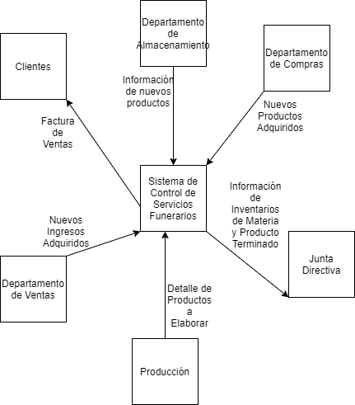

### 

### 2.1.2 Actividades del proyecto

#### 2.1.2.1 Tabla de actividades

|  |  |  |  |
| --- | --- | --- | --- |
| **NOMBRE DE LA ACTIVIDAD** | **ACTIVIDADES** | **PREDECESOR** | **DURACION(SEMANAS)** |
| INICIO | A |  | 2 |
| ESTABLECER OBJETIVOS | B | A | 4 |
| CONOCER LOS CRITERIOS DE EVALUACION | C | A | 2 |
| PLANEACION | D | C | 4 |
| COMPROBAR LOS CRITERIOS DE EVALUACION | E | C | 4 |
| ESTABLECER TIEMPOS DE EJECUCION | F | B | 4 |
| ANALISIS Y DISEÑO | G | E,F | 2 |
| RELACIONAR Y DISEÑAR EL PROGRAMA | H | D | 3 |
| CONSTRUCCION E IMPLEMENTACION | I | G,H | 3 |
| CONSTRUCCION DEL TRABAJO | J | G | 2 |
| CIERRE | K | J | 2 |

#### 

#### 

#### 2.1.2.2 Gráfico de Gant

|  |  |  |  |  |  |  |  |  |  |  |  |  |  |  |  |  |
| --- | --- | --- | --- | --- | --- | --- | --- | --- | --- | --- | --- | --- | --- | --- | --- | --- |
| ACTIVIDADES | 1 | 2 | 3 | 4 | 5 | 6 | 7 | 8 | 9 | 10 | 11 | 12 | 13 | 14 | 15 | 16 |
| A |  |  |  |  |  |  |  |  |  |  |  |  |  |  |  |  |
| B |  |  |  |  |  |  |  |  |  |  |  |  |  |  |  |  |
| C |  |  |  |  |  |  |  |  |  |  |  |  |  |  |  |  |
| D |  |  |  |  |  |  |  |  |  |  |  |  |  |  |  |  |
| E |  |  |  |  |  |  |  |  |  |  |  |  |  |  |  |  |
| F |  |  |  |  |  |  |  |  |  |  |  |  |  |  |  |  |
| G |  |  |  |  |  |  |  |  |  |  |  |  |  |  |  |  |
| H |  |  |  |  |  |  |  |  |  |  |  |  |  |  |  |  |
| I |  |  |  |  |  |  |  |  |  |  |  |  |  |  |  |  |
| J |  |  |  |  |  |  |  |  |  |  |  |  |  |  |  |  |
| K |  |  |  |  |  |  |  |  |  |  |  |  |  |  |  |  |

#### 

#### 

#### 2.1.2.3 Gráfico Pert

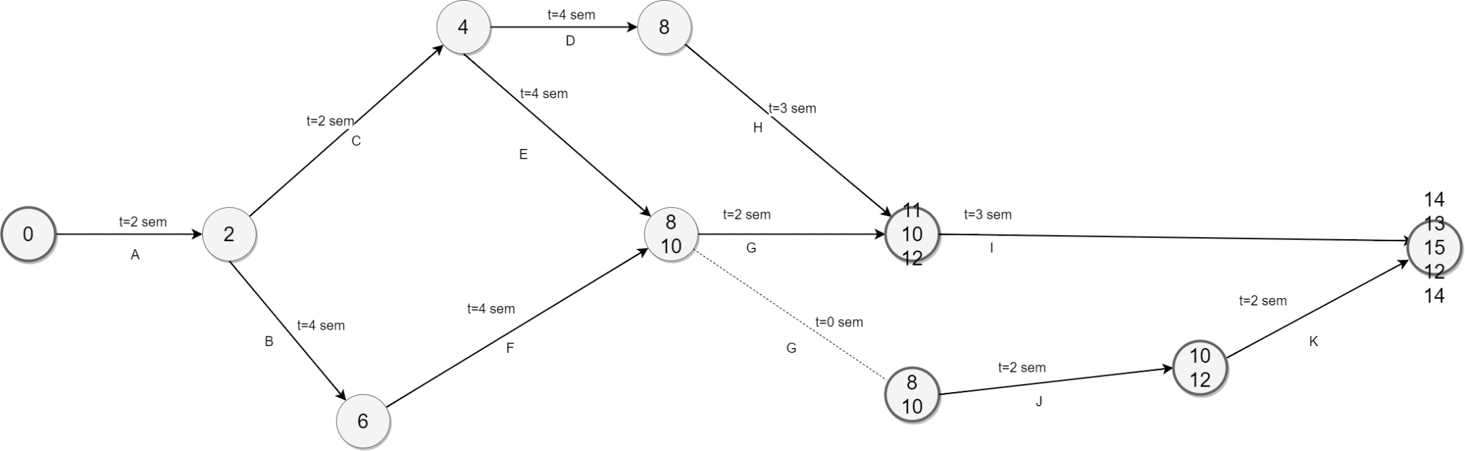

## 2.2 Análisis del problema

### 2.2.1 Estudio de la situación actual

La funeraria “El Consolador” carece de un sistema de información que le ayude a gestionar y almacenar sus servicios y contratos, de lo que estos aportan a la empresa, tampoco cuenta con un control virtual de sus clientes, de sus empleados, sucursales y gerentes. Por lo que la información que conservan y manejan sufre vulnerabilidad, desorden e ineficiencia.

Los problemas que presentan son:

* No se tiene un control, registro y almacenaje preciso y sistemático de los servicios y contratos que la empresa firma, ya que es únicamente manual y en físico respectivamente.
* No se tiene un control de los clientes de la empresa ya que los registros y controles se realizan de forma manual.
* No se tiene un sistema de control general de empleados de la empresa, de las sucursales a las cuales pertenecen éstos y gerentes de ésta.

### 

### 2.2.3 Modelo de Ishikawa (Espina de pescado)

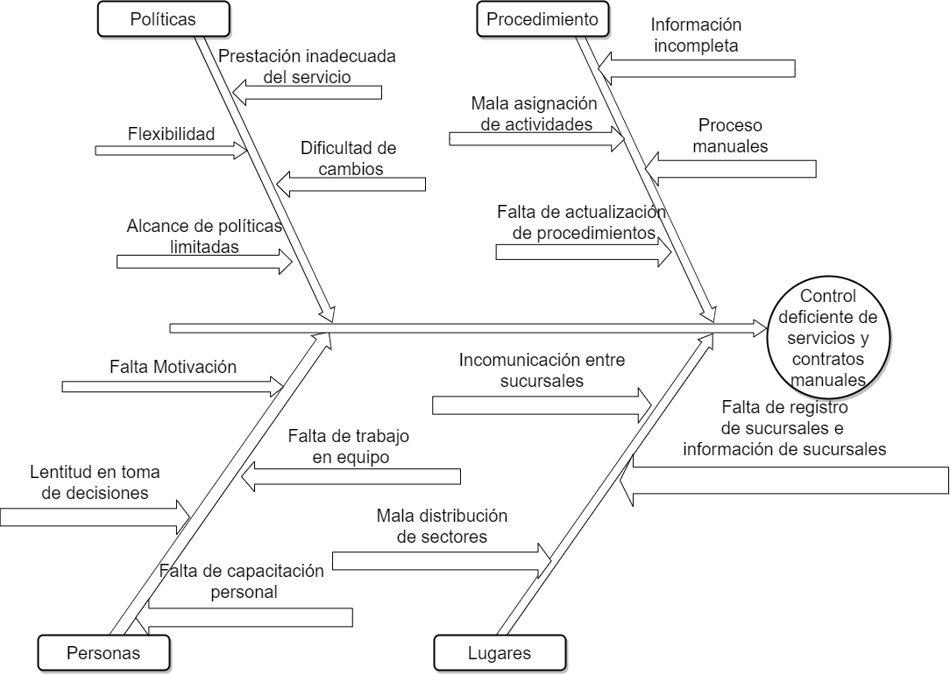

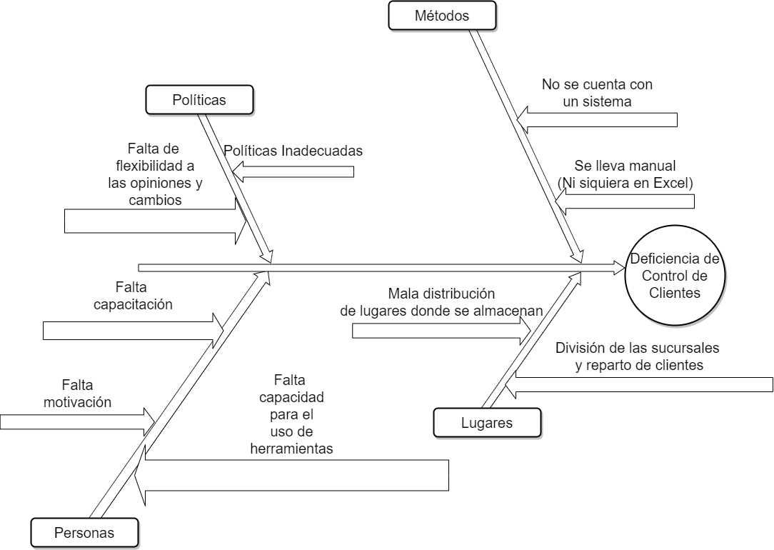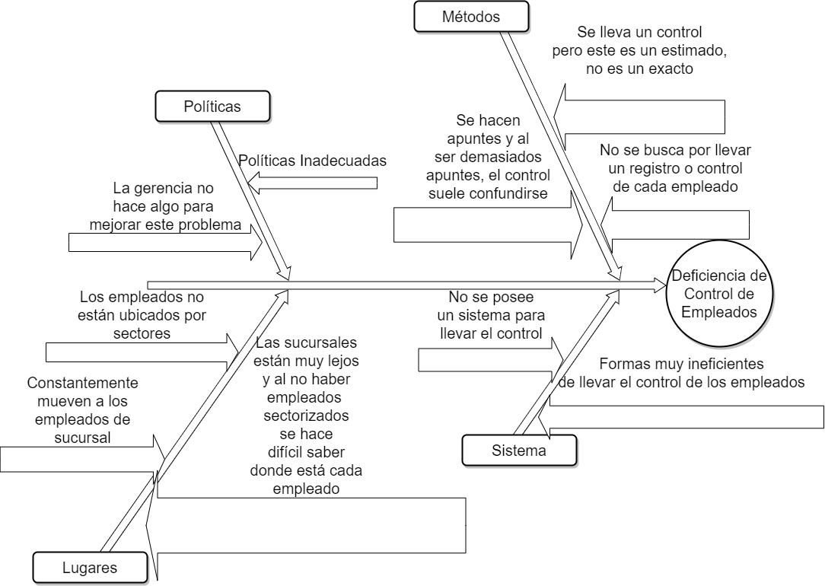

### 2.2.4 Cuadro matriz problema/causa/efecto/solución

|  |  |  |  |
| --- | --- | --- | --- |
| Problema/ Oportunidad | Causas/ Efectos | Objetivos del Sistema | Limitaciones del Sistema |
| 1. Problema.  Los registros y controles de los clientes realizan de manera manual. | Causa.  La falta de un sistema automatizado de control y registro de cliente  Efecto.  Mayor consumo de tiempo y recursos para el control y registro de clientes. Además, con mayor índice de error. | 1 crear mecanismos de control y registros de clientes automáticos más intuitivos, fáciles y versátiles. | 1.Fecha de entrega en el mes de junio |
| 2. Problema.  El método utilizado para controlar los créditos y sus ingresos a la empresa es manual. | Causa. La inexistencia de un sistema que lo gestione de manera automática provoca al empleado a ejercer dicha tarea  Efecto.  Reportes y control de créditos más lentos, con mayor índice de error y con más consumo de recursos/tiempo | 1. Crear un módulo en el sistema que lleve control absoluto de los créditos de los clientes  2. Crear un módulo en el sistema que reporte de manera automática los ingresos de los créditos a la empresa. | 1.Fecha de entrega en el mes de junio |
| 3. Problema. La inexistencia de un sistema de control general de empleados. | Causa.  La utilización de registros temporales y/o por sucursales o áreas ha impedido el desarrollo de un control general.  Efecto.  Mayor descontrol en la organización y registros internos de la empresa. | 1. Agregar un módulo al sistema que organice y controle a los empleados de la empresa | 1.Fecha de entrega en el mes de junio |
| 4. Problema.  Control, Registro y Almacenaje de los Contratos de la empresa es únicamente manual y en físico respectivamente. | Causas.  La utilización de herramientas y técnicas manuales y físicas para la realización de los procesos.  Efectos.  Mayor consumo de tiempo y recursos para registros y almacenaje de la información de los contratos. Además, mayor vulnerabilidad y menor durabilidad de la información. | 1.Agregar un módulo al sistema que facilite introducir los registros de los contratos de manera relacionada con otros módulos (cliente, empleado) | 1.Fecha de entrega en el mes de junio |
| 5. Problema.  Gerente general con dificultad en obtener el historial real de ventas y servicios. | Causas.  La información desorganizada.  Efectos  El construir informe le toma tiempo al gerente general. | 1. Agregar un módulo al sistema que genere los reportes de historial de ventas y servicios | 1.Fecha de entrega en el mes de junio |
| 6. Problema.  Registro y almacenaje de la información de cuerpos tratados es manual e independiente de contratos | Causas.  Trabajo de registro manual y desorganizado.  Efectos.  Mayor inexactitud en los registros y mayor consumo de recursos para generar reportes. | 1.Construir un módulo del sistema que controle los cuerpos tratados de manera más organizada  2. Agregar reportes personalizados al sistema | 1.Fecha de entrega en el mes de junio |

## 2.3 Identificación de requerimientos

### 2.3.1 Historias de usuario

1.

*Historia: Formulario para iniciar sesión

Como: usuario de tipo jefe, empleado corriente y empleado gerente

Quiero: un formulario

Para: iniciar sesión de manera rápida y segura.

2.

*Historia: Formulario para cerrar sesión

Como: usuario de tipo jefe, empleado corriente y empleado gerente

Quiero: un formulario

Para: cerrar sesión de manera rápida.

3.

*Historia: Control de registros de clientes del sistema

Como: usuario del sistema de tipo empleado corriente

Quiero: un formulario, para poder registrar los clientes al sistema

Para: Disponer de la información de éste en el futuro

4.

*Historia: Actualizar información de los clientes

Como: usuario del sistema de tipo empleado corriente

Quiero: un formulario

Para: actualizar la información de los clientes.

5.

*Historia: Eliminar información de los clientes del sistema

Como: usuario del sistema de tipo empleado corriente

Quiero: un formulario

Para: eliminar la información de los clientes del sistema.

6.

*Historia: Control de registros de contratos del sistema

Como: usuario del sistema de tipo empleado corriente

Quiero: un formulario, para poder registrar los contratos al sistema

Para: Disponer de la información de éste en el futuro

7.

*Historia: Control de registros de abonos del sistema

Como: usuario del sistema de tipo empleado corriente

Quiero: un formulario, para poder registrar los abonos al sistema

Para: Disponer de la información de éste en el futuro

8.

*Historia: Eliminar información de los abonos del sistema

Como: usuario del sistema de tipo empleado corriente

Quiero: un formulario

Para: eliminar la información de los abonos del sistema.

9.

*Historia: Control de registros de entregas del sistema

Como: usuario del sistema de tipo empleado corriente

Quiero: un formulario, para poder registrar las entregas al sistema

Para: Disponer de la información de éste en el futuro

10.

*Historia: Actualizar información de las entregas

Como: usuario del sistema de tipo empleado corriente

Quiero: un formulario

Para: actualizar la información de las entregas.

11.

*Historia: Eliminar información de las entregas

Como: usuario del sistema de tipo empleado corriente

Quiero: un formulario

Para: eliminar la información de las entregas.

12.

*Historia: Eliminar información de los contratos del sistema

Como: usuario del sistema de tipo empleado gerente

Quiero: un formulario

Para: eliminar la información de los contratos del sistema.

13.

*Historia: Corregir información de los contratos del sistema

Como: usuario del sistema de tipo empleado gerente

Quiero: un formulario

Para: corregir la información de los contratos del sistema.

14.

*Historia: Cancelar los contratos del sistema

Como: usuario del sistema de tipo empleado gerente

Quiero: un formulario

Para: cancelar los contratos del sistema.

15.

*Historia: Entregar los contratos del sistema

Como: usuario del sistema de tipo empleado gerente

Quiero: un formulario

Para: entregar los contratos del sistema.

16.

*Historia: Control de registros de empleados del sistema

Como: usuario del sistema de tipo empleado gerente

Quiero: un formulario, para poder registrar los empleados al sistema

Para: Disponer de la información de éste en el futuro

17.

*Historia: Actualizar información de los empleados

Como: usuario del sistema de tipo empleado gerente

Quiero: un formulario

Para: actualizar la información de los empleados.

18.

*Historia: Eliminar información de los empleados del sistema

Como: usuario del sistema de tipo empleado gerente

Quiero: un formulario

Para: eliminar la información de los empleados del sistema.

19.

*Historia: Control de registros de usuarios del sistema

Como: usuario del sistema jefe

Quiero: un formulario, para poder registrar los usuarios al sistema

Para: Disponer de la información de éste en el futuro

20.

*Historia: Actualizar información de los usuarios

Como: usuario del sistema jefe

Quiero: un formulario

Para: actualizar la información de los usuarios.

21.

*Historia: Eliminar información de los usuarios del sistema

Como: usuario del sistema jefe

Quiero: un formulario

Para: eliminar la información de los usuarios del sistema.

22.

*Historia: Control de registros de servicios del sistema

Como: usuario del sistema jefe

Quiero: un formulario, para poder registrar los tipos de servicios al sistema

Para: Disponer de la información de éste en el futuro

23.

*Historia: Actualizar información de servicios funerarios

Como: usuario del sistema jefe

Quiero: un formulario

Para: actualizar la información de los tipos de servicios funerarios que la empresa ofrece.

24.

*Historia: Eliminar información de servicios del sistema

Como: usuario del sistema jefe

Quiero: un formulario

Para: eliminar la información de los tipos de servicios del sistema.

25.

*Historia: Control de registros de tipo de contratos del sistema

Como: usuario del sistema jefe

Quiero: un formulario, para poder registrar los contratos al sistema

Para: Disponer de la información de éste en el futuro

26.

*Historia: Actualizar información de los tipos de contratos

Como: usuario del sistema jefe

Quiero: un formulario

Para: actualizar la información de los contratos.

27.

*Historia: Eliminar información de los tipos de contratos del sistema

Como: usuario del sistema jefe

Quiero: un formulario

Para: eliminar la información de los tipos de contratos del sistema.

28.

*Historia: Visualizar información de los clientes del sistema

Como: usuario del sistema de tipo empleado corriente

Quiero: un formulario

Para: visualizar la información de los clientes del sistema.

29.

*Historia: Visualizar información de los contratos del sistema

Como: usuario del sistema de tipo empleado corriente

Quiero: un formulario

Para: visualizar la información de los contratos del sistema.

30.

*Historia: Visualizar información de los abonos del sistema

Como: usuario del sistema de tipo empleado corriente

Quiero: un formulario

Para: visualizar la información de los abonos del sistema.

31.

*Historia: Visualizar información de las entregas del sistema

Como: usuario del sistema de tipo empleado corriente

Quiero: un formulario

Para: visualizar la información de las entregas del sistema.

32.

*Historia: Visualizar información de los empleados del sistema

Como: usuario del sistema de tipo empleado gerente

Quiero: un formulario

Para: visualizar la información de los empleados del sistema.

33.

*Historia: Visualizar información de los usuarios del sistema

Como: usuario del sistema jefe

Quiero: un formulario

Para: visualizar la información de los usuarios del sistema.

34.

*Historia: Visualizar información de los servicios del sistema

Como: usuario del sistema jefe

Quiero: un formulario

Para: visualizar la información de los servicios del sistema.

35.

*Historia: Visualizar información de los tipos de contrato del sistema

Como: usuario del sistema jefe

Quiero: un formulario

Para: visualizar la información de los tipos de contrato del sistema.

Nota. Cada historia es un requerimiento al final

### 2.3.2 Lista de requerimientos

**Requisitos funcionales:**

* Permitir iniciar sesión a usuarios de tipo administrador y empleado.
* Permitir cerrar sesión a usuarios de tipo administrador y empleado.
* Permitir a los usuarios de tipo administrador agregar, eliminar, editar y filtrar empleados y sucursales.
* Permitir a los usuarios de tipo empleado agregar, eliminar, editar y filtrar los clientes del sistema.
* Permitir a los usuarios de tipo empleado agregar, eliminar y editar los tipos de contratos del sistema.
* Permitir a los usuarios de tipo empleado agregar, eliminar y editar los tipos de servicios del sistema.
* Permitir a los usuarios de tipo empleado agregar, eliminar, editar y filtrar los contratos del sistema.
* Permitir a los usuarios de tipo empleado agregar, eliminar, editar y filtrar las entregas del sistema.
* Permitir a los usuarios de tipo empleado llevar un control de los registros de los abonos del sistema.
* Que el sistema pueda gestionar los clientes de la empresa
* Que el sistema pueda Gestionar los empleados, sucursales y gerente de las sucursales de la empresa
* Que el sistema pueda gestionar los contratos e ingresos que estas generan a la empresa.
* Que el sistema permita generar los siguientes tipos de documentos de cobro: factura de consumidor final, factura de crédito fiscal, ticket, notas de crédito, notas de débito.

**Requisitos no funcionales**

#### 2.3.2.1 Requisitos de Rendimiento

* El sistema no debe tardar más de 5 segundos en realizar la búsqueda de algún elemento
* El sistema debe desplegarse por módulos en los que cada módulo representa una funcionabilidad o marco de trabajo distinto.
* La estructura de los módulos deben ser lo más similares posibles para mejorar el índice de aprendizaje de los usuarios.

#### 2.3.2.2 Seguridad

* El sistema contara con autenticación a partir de credenciales para que solo empleados privilegiados tengan acceso.
* Algunos módulos del sistema solo serán operados por usuarios con roles de Administrador o Gerente.
* Las contraseñas y usuarios estarán encriptados con el algoritmo SHA Y MD5 en la base de datos.
* Se tendrán roles internos en el sistema para dar acceso a distintas características a los usuarios.

#### 2.3.2.3 Fiabilidad

Se espera un sistema fiable sin inconvenientes, por lo que se realizarán pruebas de funcionamiento de cada una de las partes de este.

#### 2.3.2.4 Disponibilidad

Se espera que el sistema esté funcionando 24 horas al día los 7 días de la semana.

#### 2.3.2.5 Portabilidad

Funcionamiento exclusivo de Windows 7, 8 y 10.

### Casos de uso

|  |  |
| --- | --- |
| 1. Iniciar sesión | |
| Actor | Jefe, Empleado gerente y Empleado corriente |
| Descripción | El usuario debe iniciar sesión de manera rápida y segura. |
| 1. Cerrar sesión | |
| Actor | Jefe, Empleado gerente y Empleado corriente |
| Descripción | El usuario debe cerrar sesión de manera rápida. |
| 1. Añadir cliente | |
| Actor | Empleado corriente |
| Descripción | El usuario del sistema de tipo empleado corriente debe registrar los clientes al sistema para disponer de la información en el futuro. |
| 1. Editar cliente | |
| Actor | Empleado corriente |
| Descripción | El usuario del sistema de tipo empleado corriente debe actualizar la información de los clientes del sistema. |
| 1. Eliminar cliente | |
| Actor | Empleado corriente |
| Descripción | El usuario del sistema de tipo empleado corriente debe eliminar la información de los clientes del sistema. |
| 1. Añadir contrato | |
| Actor | Empleado corriente |
| Descripción | El usuario del sistema de tipo empleado corriente debe registrar los contratos al sistema para disponer de la información en el futuro. |
| 1. Añadir abono | |
| Actor | Empleado corriente |
| Descripción | El usuario del sistema de tipo empleado corriente debe registrar los abonos al sistema para disponer de la información en el futuro. |
| 1. Eliminar abono | |
| Actor | Empleado corriente |
| Descripción | El usuario del sistema de tipo empleado corriente debe eliminar la información de los abonos del sistema. |
| 1. Añadir entrega | |
| Actor | Empleado corriente |
| Descripción | El usuario del sistema de tipo empleado corriente debe registrar las entregas al sistema para disponer de la información en el futuro. |
| 1. Editar entrega | |
| Actor | Empleado corriente |
| Descripción | El usuario del sistema de tipo empleado corriente debe actualizar la información de las entregas del sistema. |
| 1. Eliminar entrega | |
| Actor | Empleado corriente |
| Descripción | El usuario del sistema de tipo empleado corriente debe eliminar la información de las entregas del sistema. |
| 1. Eliminar contrato | |
| Actor | Empleado gerente |
| Descripción | El usuario del sistema de tipo empleado gerente debe eliminar la información de los contratos del sistema. |
| 1. Corregir contrato | |
| Actor | Empleado gerente |
| Descripción | El actor debe poder Corregir la información Editable de los contratos, tales como el extendido, Observaciones, Estado y Fecha. |
| 1. Cancelar contrato | |
| Actor | Empleado gerente |
| Descripción | El actor debe poder establecer el estado del contrato como "cancelado" Cuando El monto total de sus abonos salden la cuenta total del contrato. |
| 1. Entregar contrato | |
| Actor | Empleado gerente |
| Descripción | El actor debe poder establecer el estado del contrato como "entregado" cuando el total de tratamientos realizados salden los establecidos. |
| 1. Añadir empleado | |
| Actor | Empleado gerente |
| Descripción | El usuario del sistema de tipo empleado gerente debe registrar los empleados al sistema para disponer de la información en el futuro. |
| 1. Editar empleado | |
| Actor | Empleado gerente |
| Descripción | El usuario del sistema de tipo empleado gerente debe actualizar la información de los empleados del sistema. |
| 1. Eliminar empleado | |
| Actor | Empleado gerente |
| Descripción | El usuario del sistema de tipo empleado gerente debe eliminar la información de los empleados del sistema. |
| 1. Añadir usuario | |
| Actor | Jefe |
| Descripción | El usuario del sistema jefe debe registrar los usuarios al sistema para disponer de la información en el futuro. |
| 1. Editar usuario |  |
| Actor | Jefe |
| Descripción | El usuario del sistema jefe debe actualizar la información de los usuarios del sistema. |
| 1. Eliminar usuario |  |
| Actor | Jefe |
| Descripción | El usuario del sistema jefe debe eliminar la información de los usuarios del sistema. |
| 1. Añadir servicio | |
| Actor | Jefe |
| Descripción | El usuario del sistema jefe debe registrar los servicios al sistema para disponer de la información en el futuro. |
| 1. Editar servicio | |
| Actor | Jefe |
| Descripción | El usuario del sistema jefe debe actualizar la información de los servicios funerarios del sistema. |
| 1. Eliminar servicio | |
| Actor | Jefe |
| Descripción | El usuario del sistema jefe debe eliminar la información de los servicios del sistema. |
| 1. Añadir tipo de contrato | |
| Actor | Jefe |
| Descripción | El usuario del sistema jefe debe registrar los tipos de contrato al sistema para disponer de la información en el futuro. |
| 1. Editar tipo de contrato | |
| Actor | Jefe |
| Descripción | El usuario del sistema jefe debe actualizar la información de los tipos de contrato del sistema. |
| 1. Eliminar tipo de contrato | |
| Actor | Empleado gerente |
| Descripción | El usuario del sistema de tipo empleado gerente debe eliminar la información de los tipos de contrato del sistema. |
| 1. Ver clientes | |
| Actor | Empleado corriente |
| Descripción | El usuario del sistema de tipo empleado corriente debe visualizar la información de los clientes del sistema. |
| 1. Ver contratos | |
| Actor | Empleado corriente |
| Descripción | El usuario del sistema de tipo empleado corriente debe visualizar la información de los contratos del sistema. |
| 1. Ver abonos | |
| Actor | Empleado corriente |
| Descripción | El usuario del sistema de tipo empleado corriente debe visualizar la información de los abonos del sistema. |
| 1. Ver entregas | |
| Actor | Empleado corriente |
| Descripción | El usuario del sistema de tipo empleado corriente debe visualizar la información de las entregas del sistema. |
| 1. Ver empleados | |
| Actor | Empleado gerente |
| Descripción | El usuario del sistema de tipo empleado gerente debe visualizar la información de los empleados del sistema. |
| 1. Ver usuarios | |
| Actor | Jefe |
| Descripción | El usuario del sistema jefe debe visualizar la información de los usuarios del sistema. |
| 1. Ver servicios | |
| Actor | Jefe |
| Descripción | El usuario del sistema jefe debe visualizar la información de los servicios del sistema. |
| 1. Ver tipo de contrato | |
| Actor | Jefe |
| Descripción | El usuario del sistema jefe debe visualizar la información de los tipos de contrato del sistema. |

Nota. Los casos de usos deben de salir de las historias de usuarios. Las historias de usuarios, las lista de requerimientos, los casos de usos es una forma de identificar requerimientos (estamos haciendo tres veces lo mismo)

### 

### 2.3.4 Diagramas de casos de uso

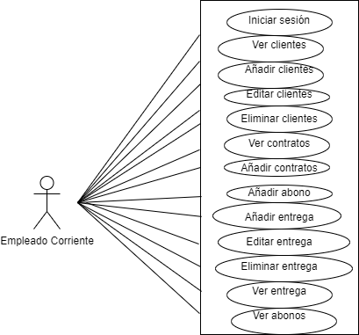

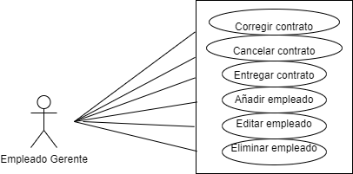

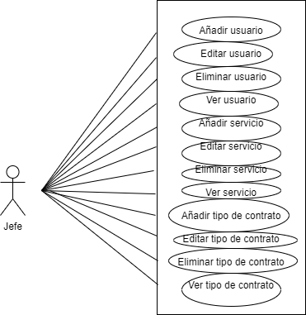

## 2.4 Análisis de procesos de la empresa

### 2.4.1 Diagramas de procesos de negocio

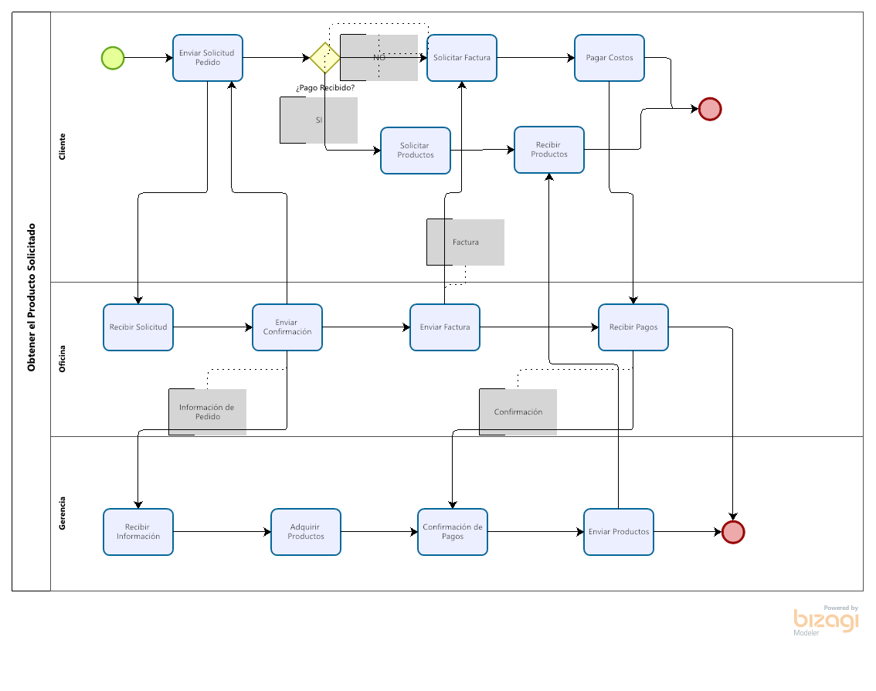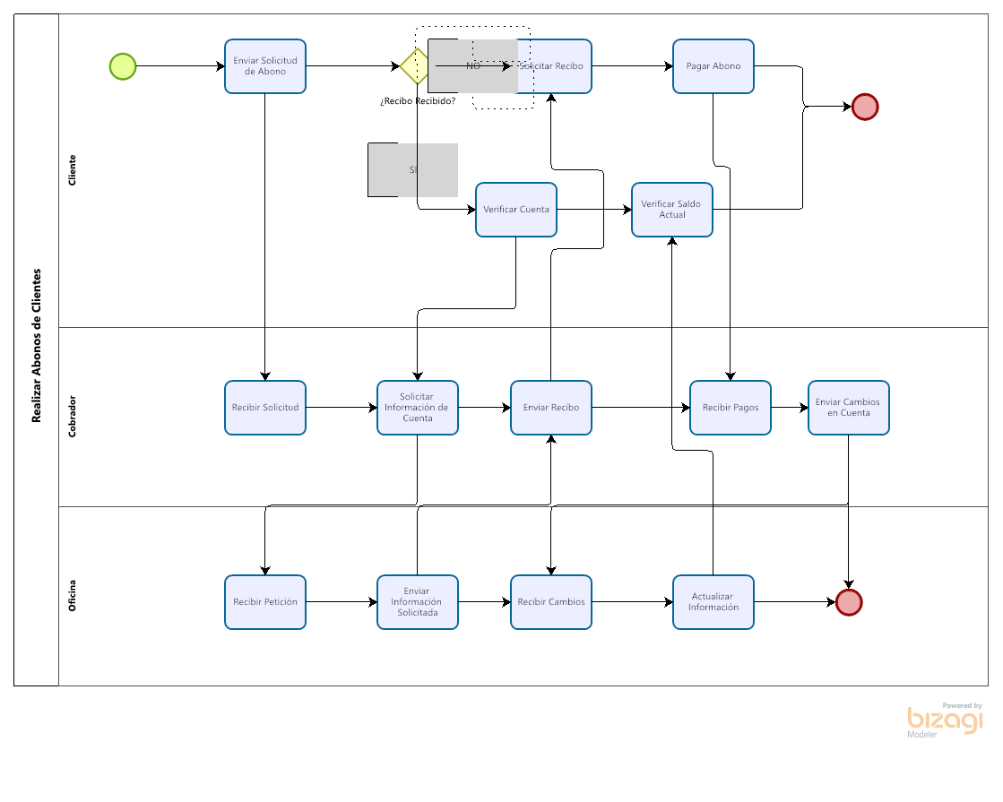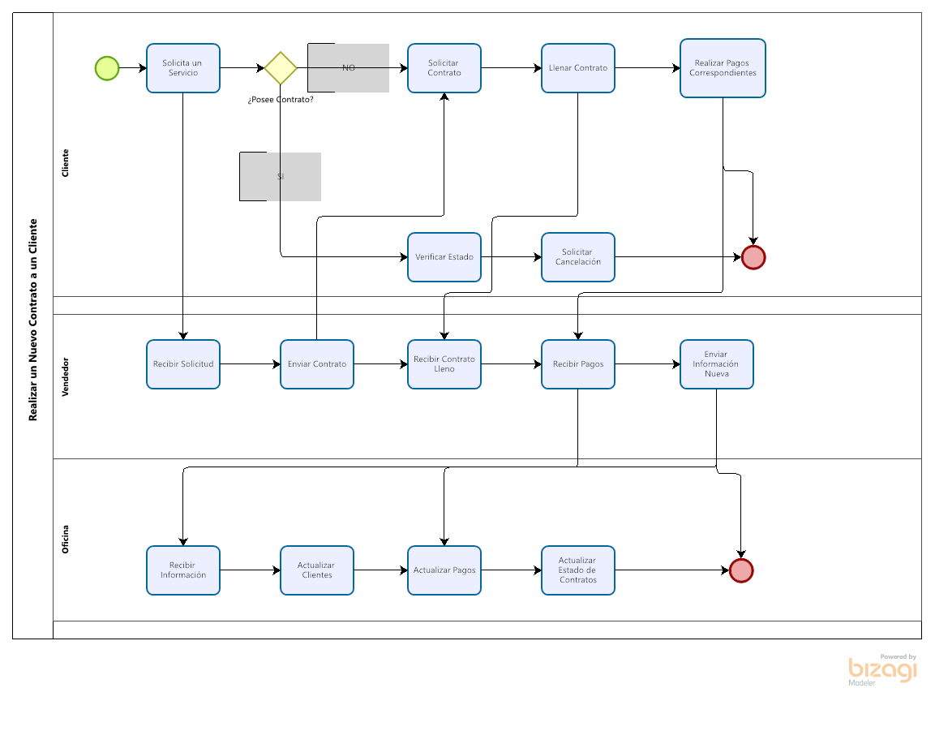

## 2.5 Análisis de la decisión

### 2.5.1 Soluciones del problema

|  |  |  |  |
| --- | --- | --- | --- |
| **Características** | **Alternativa 1** | **Alternativa 2** | **Alternativa 3** |
| **Porción computarizada del sistema.**  Breve descripción de la porción del sistema que sería computarizada (automatizada) en esta alternativa. | El programa necesitaría una base de datos, y por ende comprar una licencia de workbench y visual studio 2015. Se necesita la implementación y para dar mantenimiento al sistema. | Se comprarían las licencias de Excel y Word. | Se comprarían los paquetes necesarios que se indiquen. |
| **Beneficios**.  Breve descripción de los beneficios del negocio que se obtendrían con esta alternativa. | La implementación de esta alternativa llevaría más tiempo por no ser adquirida. | Interacción eficiente con los empleados por la facilidad de los programas Excel y Word así como aprendizaje y comprensión de los datos rápido | Esta solución se puede implantar rápidamente por ser adquirida. |
| **Herramientas de software necesarias.**  Herramientas de software que se requerirían para el diseño y construcción de la solución alternativa del sistema (p. ej., sistema de administración de bases de datos, emuladores, sistemas operativos, lenguajes). En general, es inaplicable si se compran paquetes de software de aplicaciones. | La que estamos ocupando nosotros. | MS Excel y Word 2016. | Lo mismo que la alternativa 1. |
| **Método de procesamiento de datos.**  En general, alguna combinación de procesamiento en línea, por lotes, por lotes diferido, por lotes remoto y en tiempo real. | Cliente/servidor. | Lo mismo que la alternativa 1. | Lo mismo que la alternativa 1. |
| Dispositivos de salida e implicaciones.  Descripción de los métodos de entrada que se usarán, dispositivos de entrada (como el teclado o ratón), requerimientos de entrada especiales (como formularios nuevos o modificados en los que se introducirán los datos) y consideraciones de entrada (como el horario de las entradas reales). | Una impresora laser | Lo mismo que la alternativa 1. | Lo mismo que la alternativa 1. |

### 

### 2.5.2 Vialidad de cada solución

|  |  |  |  |  |
| --- | --- | --- | --- | --- |
| **Criterio de factibilidad** | **Peso** | **Solución alternativa 1** | **Solución alternativa 2** | **Solución alternativa 3** |
| **Factibilidad operativa Funcionalidad.** Descripción de a qué grado la solución alternativa beneficiaría a la organización y qué tan bien trabajaría el sistema. **Política**. Descripción de qué tan bien recibida sería esta solución por parte de la administración de usuarios, y el resto de la organización | 30% | Respalda totalmente la funcionalidad requerida del usuario.  Calificación: 100 | Respalda la funcionalidad requerida pero es deficiente a la hora de la perdida de archivos porque es muy vulnerable para ser modificado.  Calificación: 60 | Igual a la solución alternativa 1.  Calificación: 100 |
| **Factibilidad técnica Tecnología.** Evaluación de la madurez, disponibilidad (o capacidad de adquirir) y necesidad de la tecnología de cómputo requerida para respaldar esta solución alternativa.  **Experiencia**. Evaluación de la experiencia técnica necesaria para desarrollar, operar y mantener la solución alternativa del sistema. | 30% | Tanto workbeanch como vs han estado en el mercado por largo tiempo por lo cual su uso y programación en c es bastante conocida.  Calificación: 80 | Los editores como Word son fáciles de manipular y los trabajadores pueda que tengan experiencia a la hora de ejecutar el sistema  Calificación: 100 | Igual a la solución alternativa 1.  Pero el proveedor cargaría con una cuota de implementación y explicación del software como el suporte técnico del mismo.  Calificación: 70 |
| **Factibilidad económica Costo para desarrollar: Período de retribución (descontado): Valor neto presente: Cálculos detallados:** | 20% | Aproximadamente $200 Aproximadamente 4 años Aproximadamente $100  Calificación: 100 | Aproximadamente $150  Aproximadamente 2 años Aproximadamente $100  Calificación: 100 | Aproximadamente $400  Aproximadamente 4.5 años Aproximadamente $325  Calificación: 60 |
| **Factibilidad del programa** Evaluación de cuánto tomará diseñar e implementar la solución alternativa | 20% | 6 meses  Calificación: 60 | 1 mes  Calificación:95 | Menos de 3 meses.  Calificación: 85 |
| **clasificación** | **100%** | **85** | **88.75** | **78.75** |

### 2.5.3 Determinar la solución del problema

Se ha escogido la solución de la alternativa 1 debido a que cumple con todos los requerimientos solicitados, a la vez es la óptima y viable tanto económicamente como su manejo y mantenimiento, debido a que al diseñarla se estará familiarizado con la interfaz y el código.

CAPÍTULO III. DISEÑO DEL SISTEMA

## 3. Diseño de la arquitectura de aplicación

## 3.1. Objetivos del sistema

### 3.1.1. Objetivo general

Obtener una muy eficiente gestión de datos por medio de este sistema, que permita registrar a los clientes como empleados y llevar un control de todas las salidas y entradas de la empresa para que pueda laborar con mayor rapidez y eficacia.

### 3.1.2. Objetivos específicos

* Crear una interfaz que sea amigable y fácil de usar para facilitar su entendimiento.
* Crear diferentes formularios que permitan obtener toda la información que la empresa desea registrar y llevar un control de ella.
* Generar salidas de las cancelaciones de los clientes como de los ingresos anuales de la empresa.
* Crear diferentes roles para que la información delicada de la empresa no pueda ser comprometida o modificada cuando no se desea.
* Crear una base de datos que se adapte a todas las necesidades de la empresa.

## 3.2. Requisitos del sistema

Necesidades técnicas

### 3.2.1. Tecnologías (hardware y software)

Hardware: Requisitos mínimos

* Un procesador Intel Core i3 de quinta generación (O equivalente)
* Mínimo 4GB de RAM

Software

* Plataformas: Solo Windows

### 3.2.2. Servicios a contratar

* Proveedor de servicio de internet de su preferencia (10 Megas)

## 3.3. Restricciones del sistema

El sistema inicial y actualmente planeado para la Funeraria “El Consolador” Posee las siguientes restricciones:

* Sistema Operativo Windows igual o Superior a la versión 8
* Conexión a Internet
* No más de 10 dispositivos conectados al sistema al mismo tiempo (restricción del host);
* Base de datos menor a 5GB

## 3.4. Diseño de base de datos

### 3.4.1. Normalización de bases de datos

### 3.4.2. Diseño de cada archivo de la base de datos

Tabla Usuario

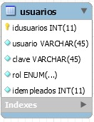

En la tabla usuarios hemos puesto como campos usuario y clave para poder crear diversas cuentas con un nombre y contraseña con la cual este pueda ingresar, le hemos puesto un rol para poder diferenciar los administradores de los empleados normales ya que ellos no podrán modificar unos datos delicados dentro del sistema, al final hemos agregado una llave foránea que apunta a la tabla empleados para saber que ese usuario y contraseña pertenece a un empleado de esa tabla.

Tabla puestos

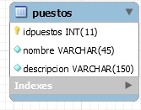

La tabla puestos esta creada para poder ver los diferentes puesto que puede tener una persona dentro de la empresa, en el campo nombre se pondra como es llamado ese puesto, ya sea gerente, secretario, entre otros y este nombre llevara una descripcion para saber de que trata dicho puesto y poder tener una idea de la funcion que realiza esta persona.

Tabla contratos

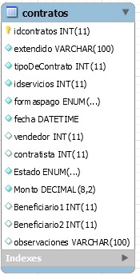

Dentro de la tabla contratos el campo extendido se refiere al lugar donde se ha llenado y firmado el contrato, el campo tipo de contrato es para espeficar cuantos ataudes necesita el cliente ya que puede ser entre colectivo o individual, en el campo forma de pago se pondra si se pagara al contado o por cuotas el servicio, el fecha es el dia en que se hace el contrato y el vendedor es el empleado que le ha llenado el contrato al cliente, el campo contratista es el nombre del cliente quien ha tomado el servicio, el campo estado es para saber si el contrato esta activo, nulo, moroso o cancelado, en monto sera la cantida a pagar y luego tenemos 2 beneficiarios, al final podemos poner alguna observacion en el contrato.

Tabla tipodecontrato

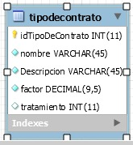

En la tabla “tipodecontrato” se van a poner los 2 tipos de contrato que la empresa maneja y que incluye cada tipo de contrato, para eso tenemos una descripcion y el campo factor es para ver cuanto se le hara de descuento al cliente.

Tabla difuntos

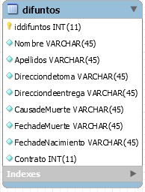

La tabla difuntos solo almacenara la informacion de la persona fallecida, la cual sera los nombres, apellidos, la direccion de donde se ha ido a recoger, donde se ha ido a dejar, de que fallecio, la fecha de su muerte y su fecha de nacimiento, al final tenemos una llave foranea que apunta a la tabla contratos para saber a que contrato se le asiganara este difunto.

Tabla clientes

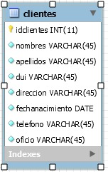

En la tabla cliente tomaremos toda la informacion del cliente asi como nombres, apellidos, DUI, la direccion donde el vive para estarle visitando, la direccion, la fecha de nacimiento, el telefono y de que trabaja.

Tabla movimientos

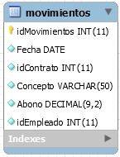

La tabla movimientos ser encargara de regristar todos los abono que los clientes han realizado por lo cual se tiene un campo fecha para saber que dia fue, el campo abono para saber la cantidad, el campo concepto para saber porque esta abonando, ya sea por un o mas servicios y una llave foranea hacia la tabla empleados para saber que empleado realizo ese movimiento.

Tabla empleados

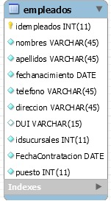

La tabla empleado se utilizara para llevar un control de todos los empleados de la empresa, asi como que movimientos realicen, se tomara de ellos los nombres y apellidos asi como su fecha de nacimiento y numero de telefono, tambien la direccion, numero de DUI, fecha de contratacion y el puesto que el posee dentro de la empresa, esta tabla tendra una llave foranea que apunta hacia la tabla sucursales para saber en que sucursal este empleado se encuentra laborando.

Tabla servicios

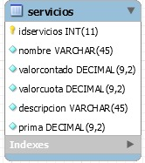

La tabla servicios guardara todos los estilos de ataúdes que vende la empresa si como todo lo que incluye ese servicio, en el nombre se colocara el estilo de ataúd, luego el valor al contado y por cuotas y en el campo descripción pondremos que es que además del ataúd incluye el servicio, así como sillas, flores, cristo, lámparas, cantidad de sillas, carro fúnebre entre otras cosas y al final pondremos el valor de la prima al contratar ese servicio.

### 3.4.3. Esquema de la base de datos

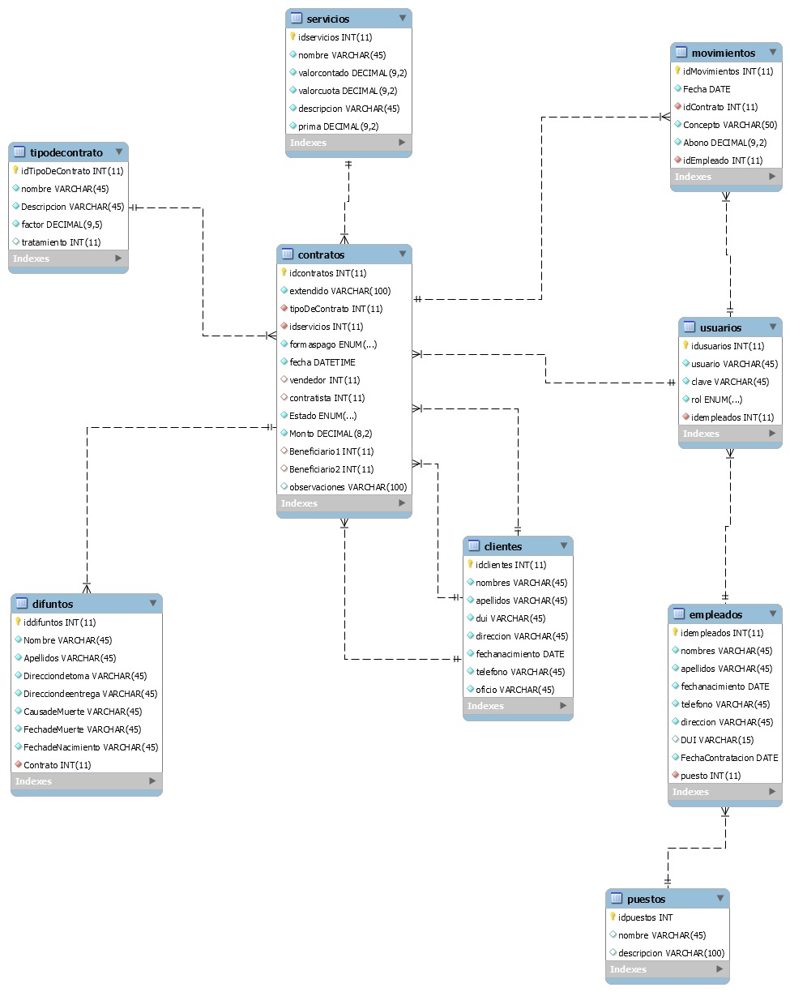

## 3.5. Arquitectura de la aplicación

### 3.5.1. Arquitectura de clases

Para la solución de la problemática antes planteada hemos decidido implementar un sistema con una “arquitectura de 3 capas”, esto debido a que la empresa podría necesitar escalabilidad y portabilidad en el sistema ya que el sistema podría tener que soportar más información que la antes mencionada y podría portarse algunos recursos a un sitio web, entre algunas ideas. Además, se vio como equipo un potencial en el desarrollo de una arquitectura por capas para el desarrollo profesional y didáctico de la materia.

En conclusión, diseñamos una arquitectura general de 3 capas las cuales son:

* DATA: Encargada de la comunicación con la base de datos y declarar e implementar los objetos de acceso (DAO).
* BUSINESS LOGIC: Encargada de solventar las peticiones de la capa PRESENTATION a través de servicios en los cuales instancia objetos de la capan DATA.
* PRESENTATION: Encargada de la interacción con el usuario, solicitando servicios de la capa BUSINESS LOGIC Y para este caso se plantea una aplicación de Windows en esta capa.

A nivel de funcionabilidad podemos encapsular todas las clases del sistema según su tipo y cada tipo pertenece a una capa a excepción de las clases modelos o entidades que estas forman una nueva capa transversal/ficticia que pasa por todas y las une.

Los tipos de clases principales son:

* **Clases Entity:** Ubicadas en la capa de datos, pero a nivel funcional en una capa transversal/ficticia que están diseñadas para modelar las entidades del origen de datos (DATA SOURCE) en objetos.

* **Clases IDAO:** Son clases interfaz en la capa de Datos que declaran objetos con métodos de acceso de datos (DAO) para ser implementadas de diferentes maneras.
* **Clases DAO:** Son clases heredadas de las Interfaces DAO (IDAO) ubicadas en la capa de Datos que implementan de una manera específica los métodos del padre, en este caso operaciones con conexión a un servidor MySQL.
* **Clases IServices:** Son clases que declaran métodos de objetos tipos servicies
* **Clases Services:** Son clases hijas de IServices que implementan los métodos heredados de una manera específica, en este caso prepara servicios para responder a una aplicación de Windows.
* **Clases Viewer:** Son clases vistas tipo Windows.form de una aplicación Windows que esta ubicada en la capa de presentación.
* **Clases ViewModels:** Son clases de una aplicación Windows ubicadas en la capa de presentación las cuales con los modelos y las vistas forman una arquitectura MVVM en la aplicación de Windows, asistiendo cada una a una vista.

A continuación, se muestra una propuesta de diseño de las clases que componen esta arquitectura (Cabe resaltar que el diseño es una propuesta inicial que podrían irse mejorando algunas características de la misma mientras se desarrolla)

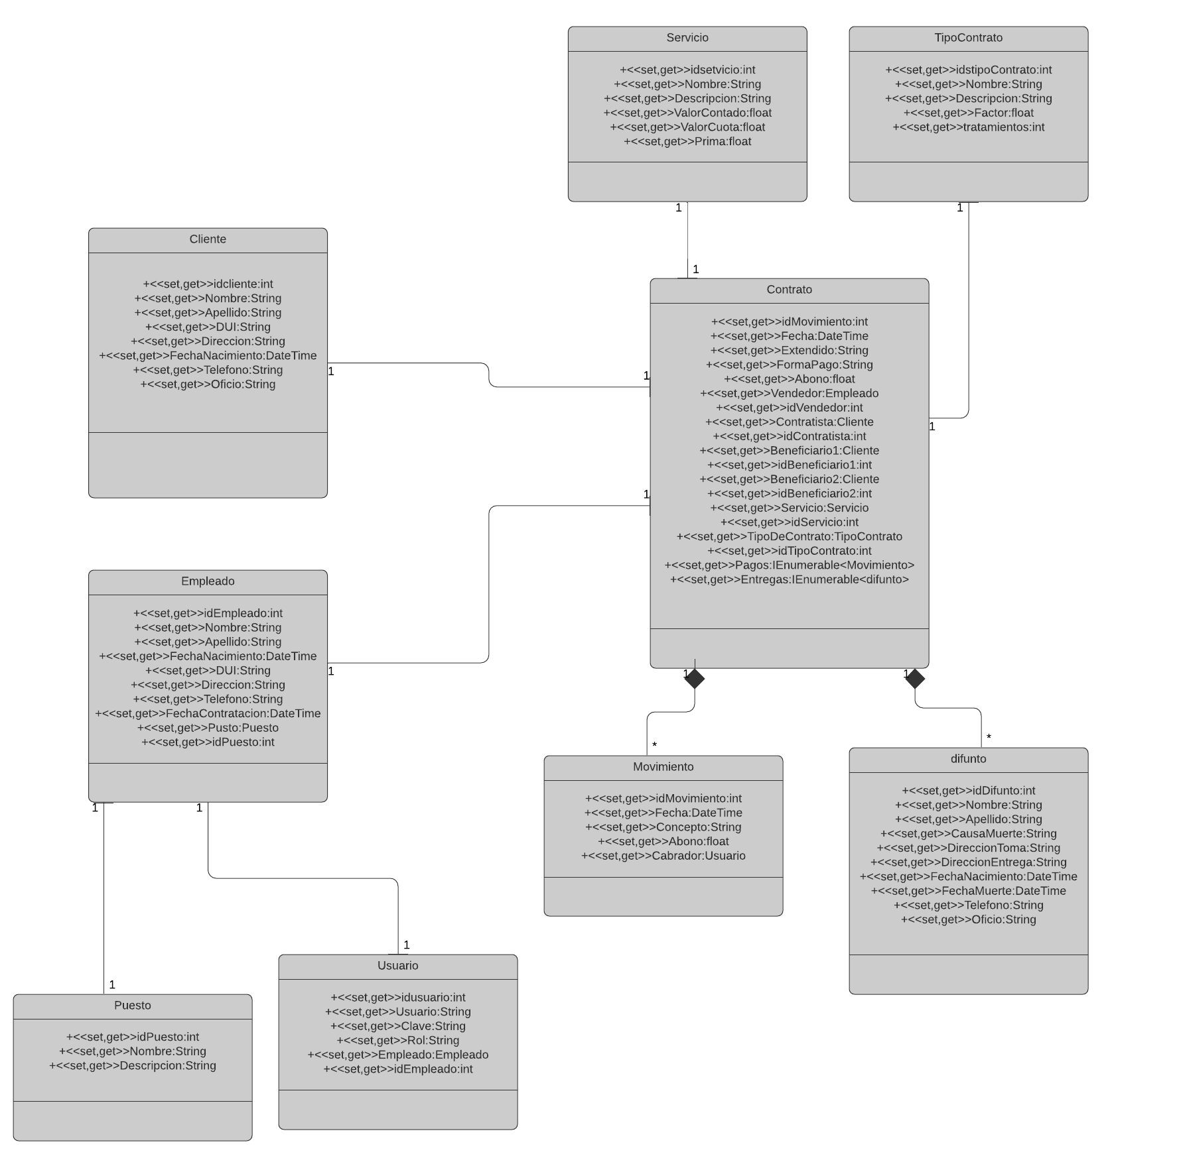Por lo consiguiente las clases Entity quedarían de la siguiente manera:

Agregando, las clases de la capa DATA quedarían de la siguiente manera:

Y clases en la capa de BUSINESS LOGIC quedarían:

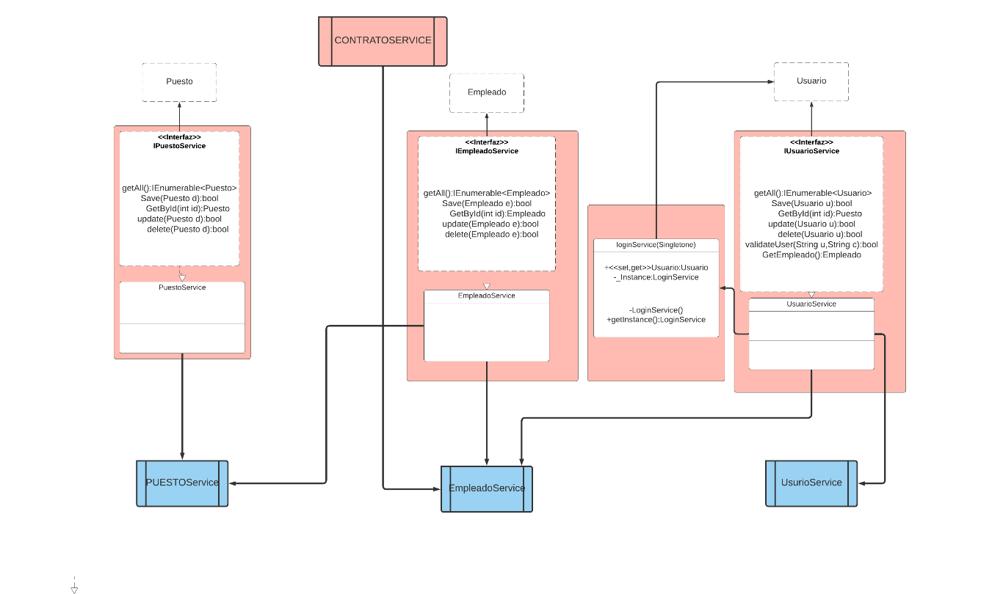

Por último, dentro de la capa PRESENTATION la aplicación de Windows pretende poseer una arquitectura de Modelo Vista VistaModelo (MVVM) como la que se muestra a continuación:

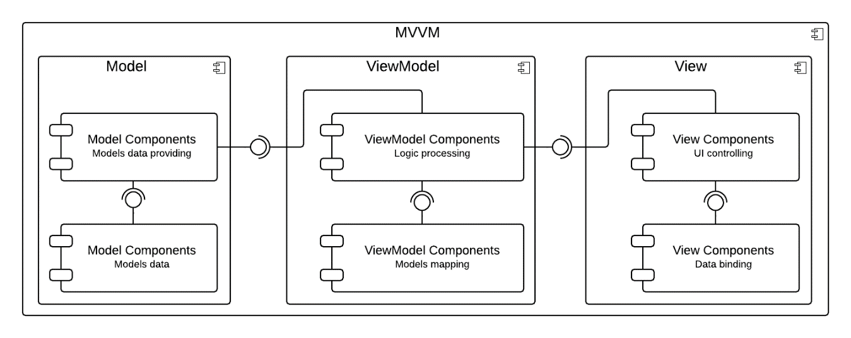

Quedando las clases de la siguiente manera

*LoginService

### 3.5.2. Clases según casos de uso

1. Iniciar sesión

|  |  |
| --- | --- |
| Actor | Jefe, Empleado gerente y Empleado corriente |
| Descripción | El usuario debe iniciar sesión de manera rápida y segura. |

2. Cerrar sesión

|  |  |
| --- | --- |
| Actor | Jefe, Empleado gerente y Empleado corriente |
| Descripción | El usuario debe cerrar sesión de manera rápida. |

*LoginService

3. Añadir cliente

|  |  |
| --- | --- |
| Actor | Empleado corriente |
| Descripción | El usuario del sistema de tipo empleado corriente debe registrar los clientes al sistema para disponer de la información en el futuro. |

4. Editar cliente

|  |  |
| --- | --- |
| Actor | Empleado corriente |
| Descripción | El usuario del sistema de tipo empleado corriente debe actualizar la información de los clientes del sistema. |

5. Eliminar cliente

|  |  |
| --- | --- |
| Actor | Empleado corriente |
| Descripción | El usuario del sistema de tipo empleado corriente debe eliminar la información de los clientes del sistema. |

6. Añadir contrato

|  |  |
| --- | --- |
| Actor | Empleado corriente |
| Descripción | El usuario del sistema de tipo empleado corriente debe registrar los contratos al sistema para disponer de la información en el futuro. |

7. Añadir abono

|  |  |
| --- | --- |
| Actor | Empleado corriente |
| Descripción | El usuario del sistema de tipo empleado corriente debe registrar los abonos al sistema para disponer de la información en el futuro. |

8. Eliminar abono

|  |  |
| --- | --- |
| Actor | Empleado corriente |
| Descripción | El usuario del sistema de tipo empleado corriente debe eliminar la información de los abonos del sistema. |

9. Añadir entrega

|  |  |
| --- | --- |
| Actor | Empleado corriente |
| Descripción | El usuario del sistema de tipo empleado corriente debe registrar las entregas al sistema para disponer de la información en el futuro. |

10. Editar entrega

|  |  |
| --- | --- |
| Actor | Empleado corriente |
| Descripción | El usuario del sistema de tipo empleado corriente debe actualizar la información de las entregas del sistema. |

11. Eliminar entrega

|  |  |
| --- | --- |
| Actor | Empleado corriente |
| Descripción | El usuario del sistema de tipo empleado corriente debe eliminar la información de las entregas del sistema. |

12. Eliminar contrato

|  |  |
| --- | --- |
| Actor | Empleado gerente |
| Descripción | El usuario del sistema de tipo empleado gerente debe eliminar la información de los contratos del sistema. |

13. Corregir contrato

|  |  |
| --- | --- |
| Actor | Empleado gerente |
| Descripción | El actor debe poder Corregir la información Editable de los contratos, tales como el extendido, Observaciones, Estado y Fecha. |

14. Cancelar contrato

|  |  |
| --- | --- |
| Actor | Empleado gerente |
| Descripción | El actor debe poder establecer el estado del contrato como "cancelado" Cuando El monto total de sus abonos salden la cuenta total del contrato. |

15. Entregar contrato

|  |  |
| --- | --- |
| Actor | Empleado gerente |
| Descripción | El actor debe poder establecer el estado del contrato como "entregado" cuando el total de tratamientos realizados salden los establecidos. |

16. Añadir empleado

|  |  |
| --- | --- |
| Actor | Empleado gerente |
| Descripción | El usuario del sistema de tipo empleado gerente debe registrar los empleados al sistema para disponer de la información en el futuro. |

17. Editar empleado

|  |  |
| --- | --- |
| Actor | Empleado gerente |
| Descripción | El usuario del sistema de tipo empleado gerente debe actualizar la información de los empleados del sistema. |

18. Eliminar empleado

|  |  |
| --- | --- |
| Actor | Empleado gerente |
| Descripción | El usuario del sistema de tipo empleado gerente debe eliminar la información de los empleados del sistema. |

19. Añadir usuario

|  |  |
| --- | --- |
| Actor | Jefe |
| Descripción | El usuario del sistema jefe debe registrar los usuarios al sistema para disponer de la información en el futuro. |

20. Editar usuario

|  |  |
| --- | --- |
| Actor | Jefe |
| Descripción | El usuario del sistema jefe debe actualizar la información de los usuarios del sistema. |

21. Eliminar usuario

|  |  |
| --- | --- |
| Actor | Jefe |
| Descripción | El usuario del sistema jefe debe eliminar la información de los usuarios del sistema. |

22. Añadir servicio

|  |  |
| --- | --- |
| Actor | Jefe |
| Descripción | El usuario del sistema jefe debe registrar los servicios al sistema para disponer de la información en el futuro. |

23. Editar servicio

|  |  |
| --- | --- |
| Actor | Jefe |
| Descripción | El usuario del sistema jefe debe actualizar la información de los servicios funerarios del sistema. |

24. Eliminar servicio

|  |  |
| --- | --- |
| Actor | Jefe |
| Descripción | El usuario del sistema jefe debe eliminar la información de los servicios del sistema. |

25. Añadir tipo de contrato

|  |  |
| --- | --- |
| Actor | Jefe |
| Descripción | El usuario del sistema jefe debe registrar los tipos de contrato al sistema para disponer de la información en el futuro. |

26. Editar tipo de contrato

|  |  |
| --- | --- |
| Actor | Jefe |
| Descripción | El usuario del sistema jefe debe actualizar la información de los tipos de contrato del sistema. |

27. Eliminar tipo de contrato

|  |  |
| --- | --- |
| Actor | Empleado gerente |
| Descripción | El usuario del sistema de tipo empleado gerente debe eliminar la información de los tipos de contrato del sistema. |

28. Ver clientes

|  |  |
| --- | --- |
| Actor | Empleado corriente |
| Descripción | El usuario del sistema de tipo empleado corriente debe visualizar la información de los clientes del sistema. |

29. Ver contratos

|  |  |
| --- | --- |
| Actor | Empleado corriente |
| Descripción | El usuario del sistema de tipo empleado corriente debe visualizar la información de los contratos del sistema. |

30. Ver abonos

|  |  |
| --- | --- |
| Actor | Empleado corriente |
| Descripción | El usuario del sistema de tipo empleado corriente debe visualizar la información de los abonos del sistema. |

31. Ver entregas

|  |  |
| --- | --- |
| Actor | Empleado corriente |
| Descripción | El usuario del sistema de tipo empleado corriente debe visualizar la información de las entregas del sistema. |

32. Ver empleados

|  |  |
| --- | --- |
| Actor | Empleado gerente |
| Descripción | El usuario del sistema de tipo empleado gerente debe visualizar la información de los empleados del sistema. |

33. Ver usuarios

|  |  |
| --- | --- |
| Actor | Jefe |
| Descripción | El usuario del sistema jefe debe visualizar la información de los usuarios del sistema. |

34. Ver servicios

|  |  |
| --- | --- |
| Actor | Jefe |
| Descripción | El usuario del sistema jefe debe visualizar la información de los servicios del sistema. |

35. Ver tipo de contrato

|  |  |
| --- | --- |
| Actor | Jefe |
| Descripción | El usuario del sistema jefe debe visualizar la información de los tipos de contrato del sistema. |

### 3.5.3. Diagramas de secuencia

* 1. Iniciar sesión de empleado corriente, empleado gerente y jefe.

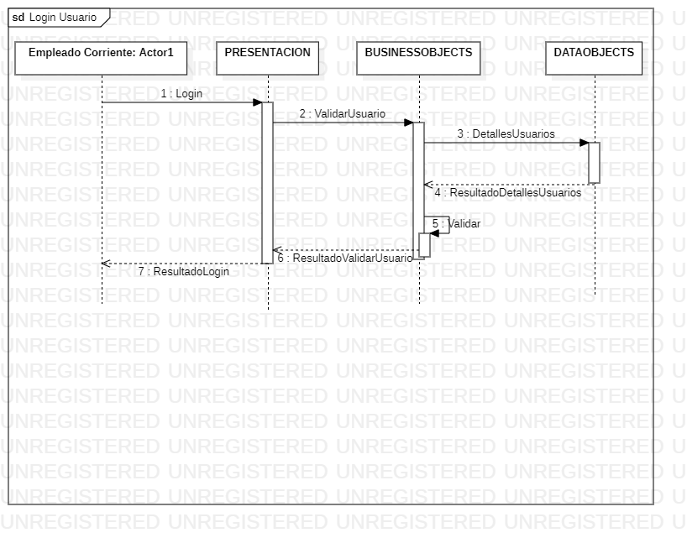

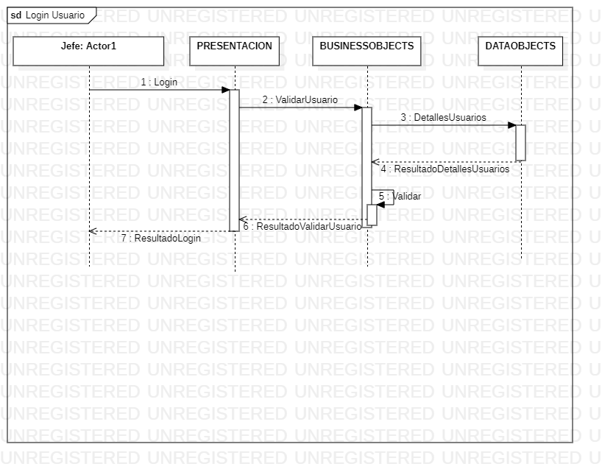

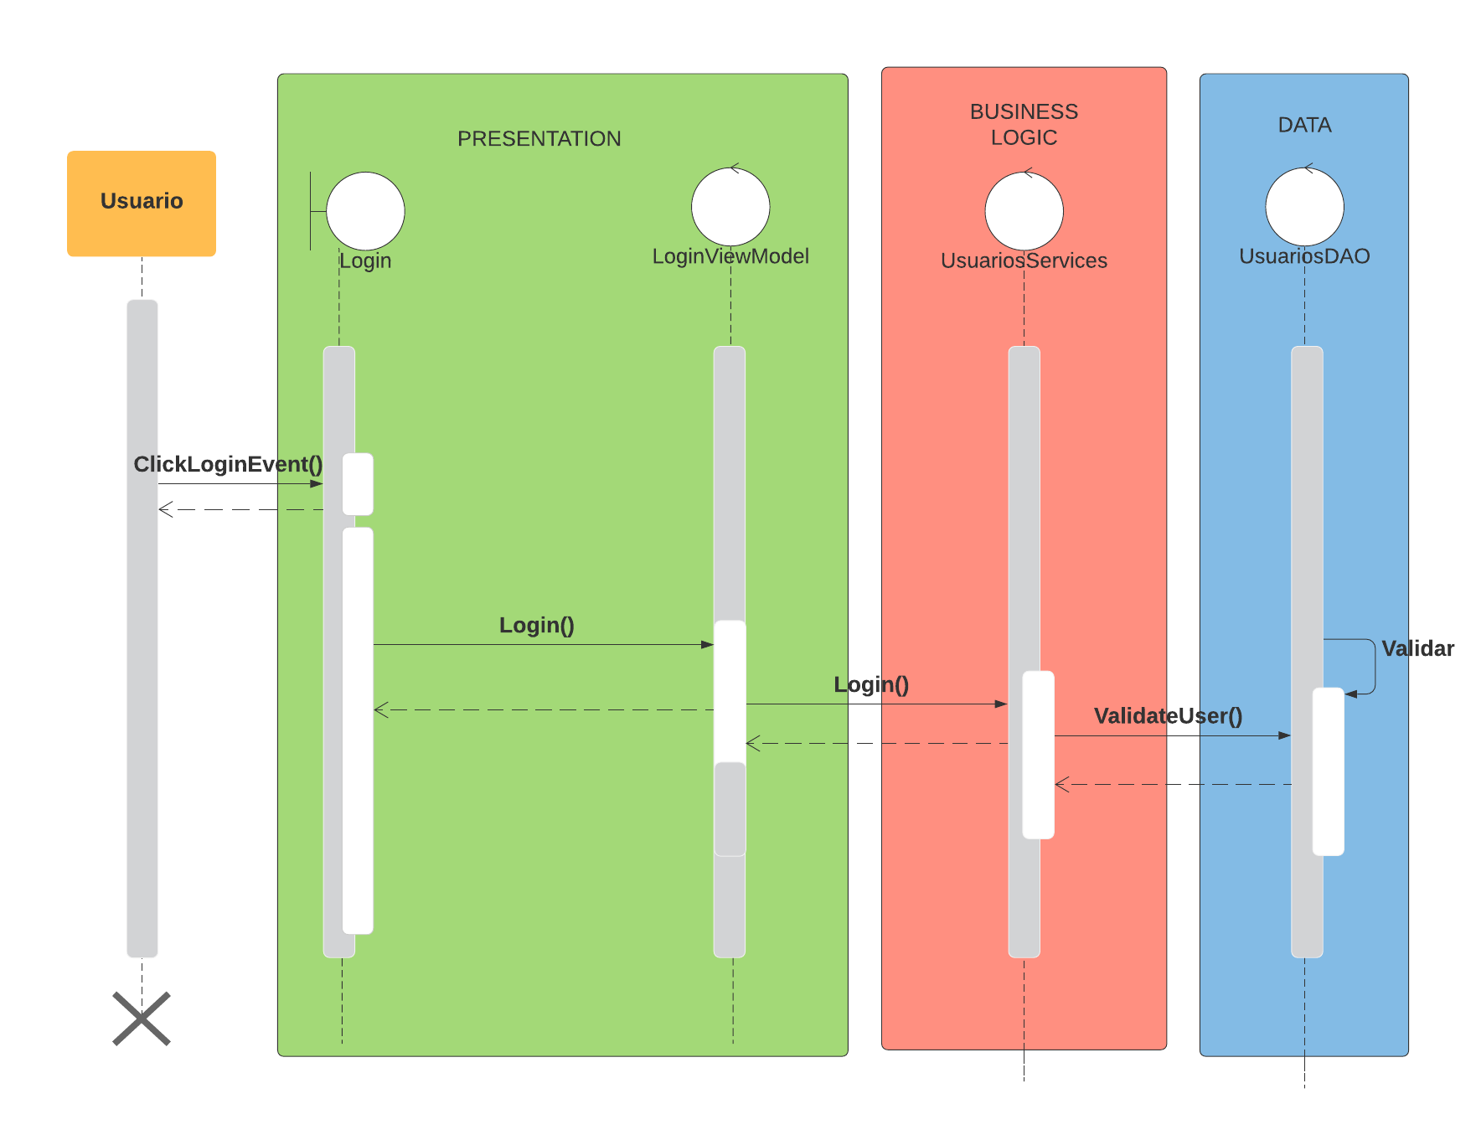

* 1. Cerrar sesión

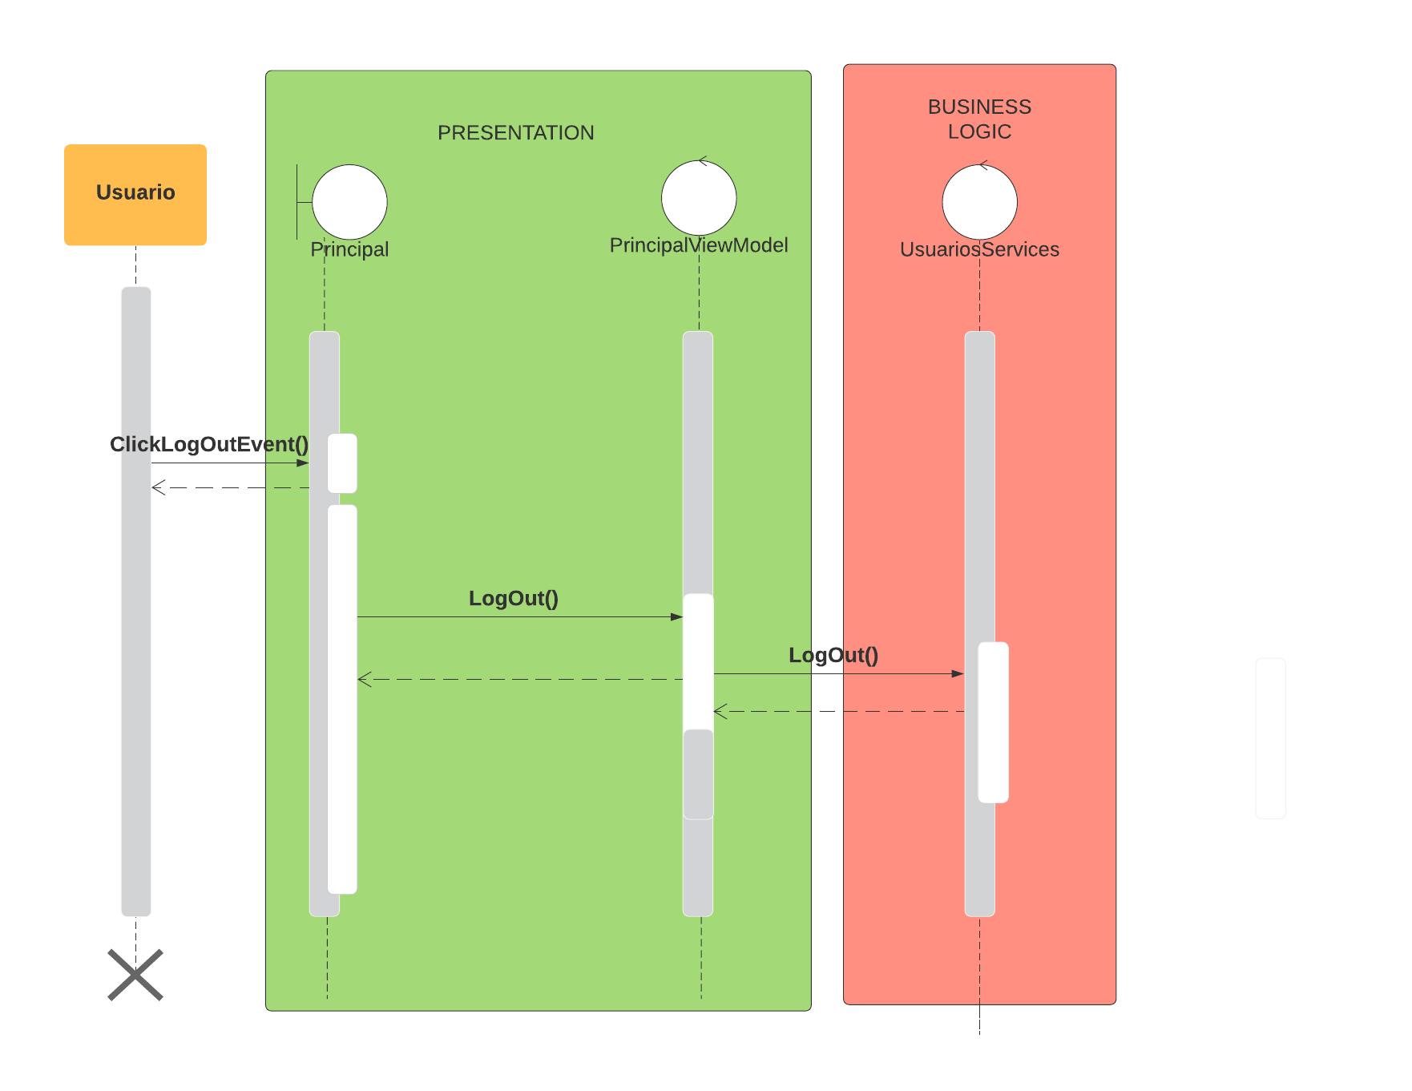

* 1. Añadir cliente

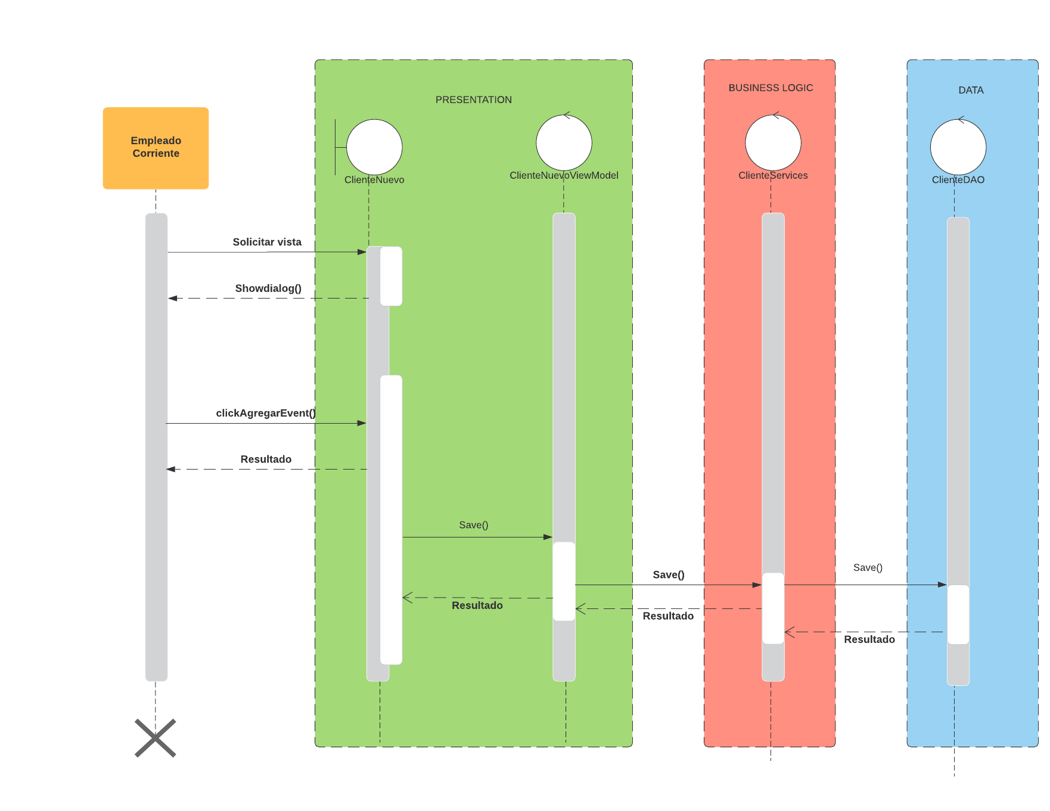

* 1. Editar cliente

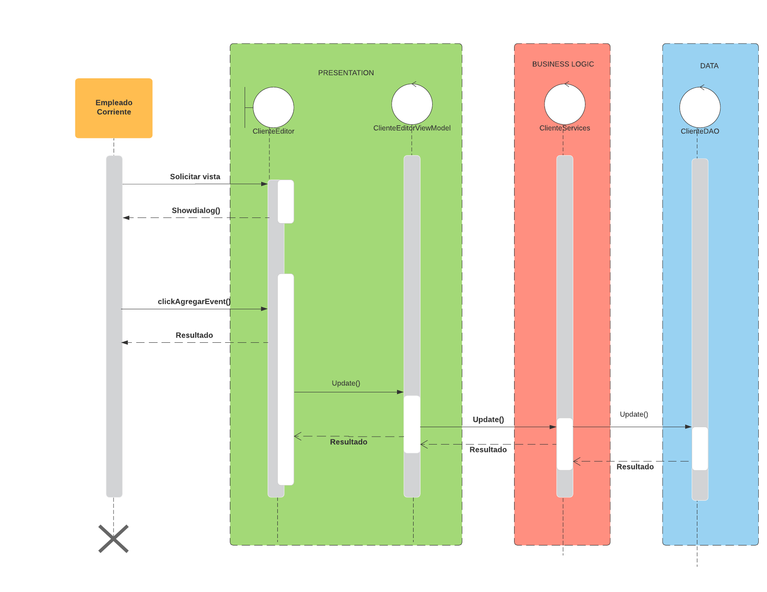

* 1. Eliminar cliente

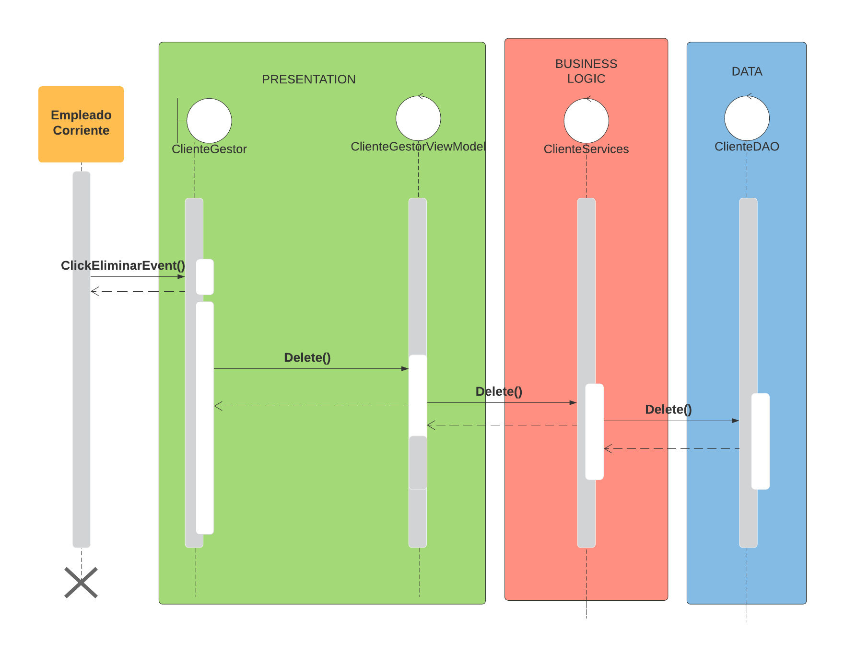

* 1. Añadir contrato

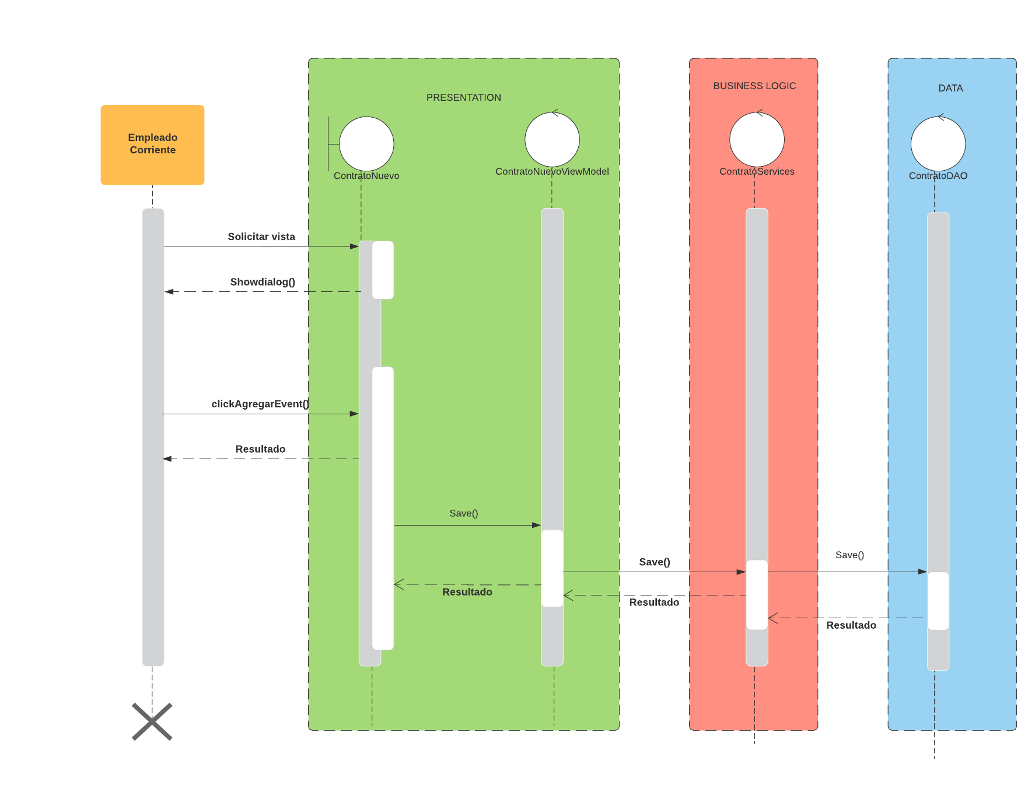

* 1. Añadir abono

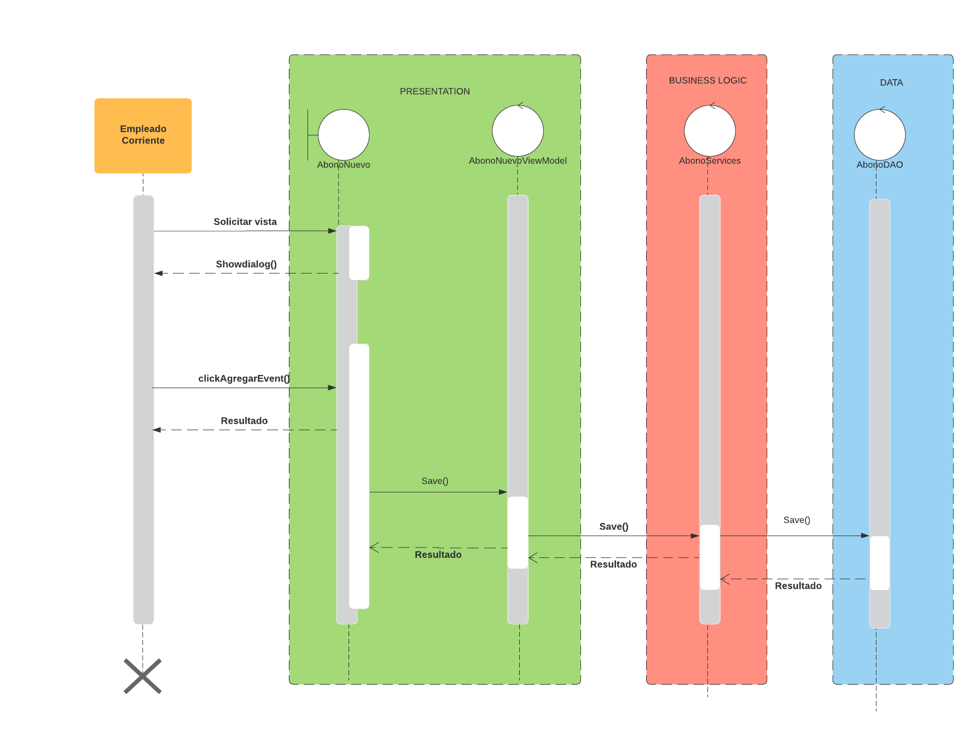

* 1. Eliminar abono

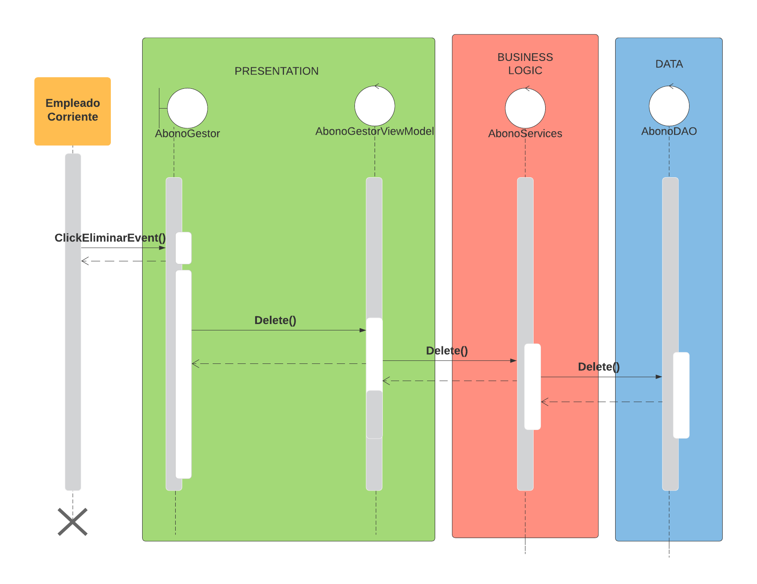

* 1. Añadir entrega

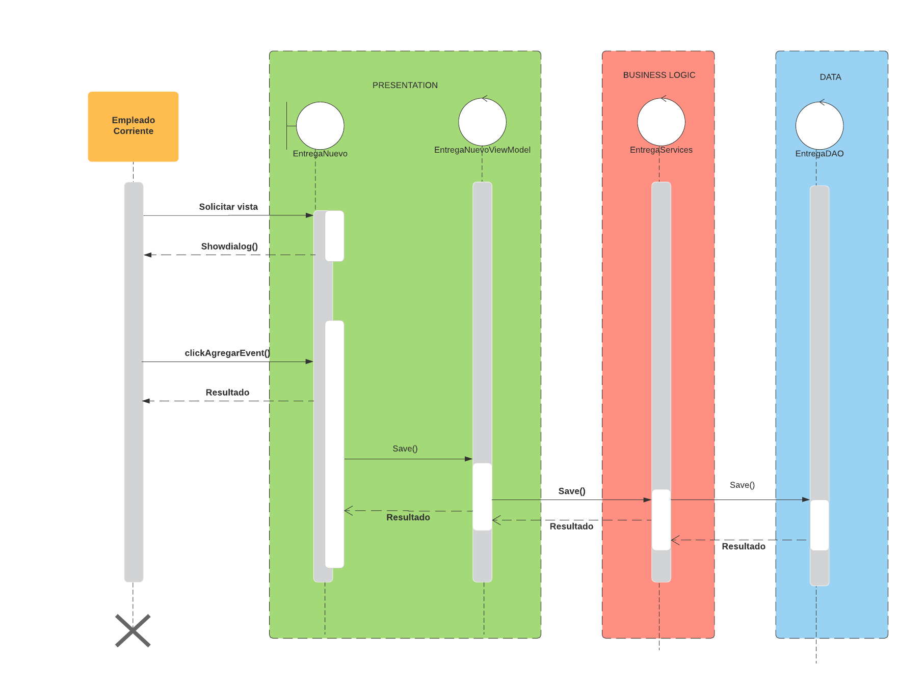

* 1. Editar entrega

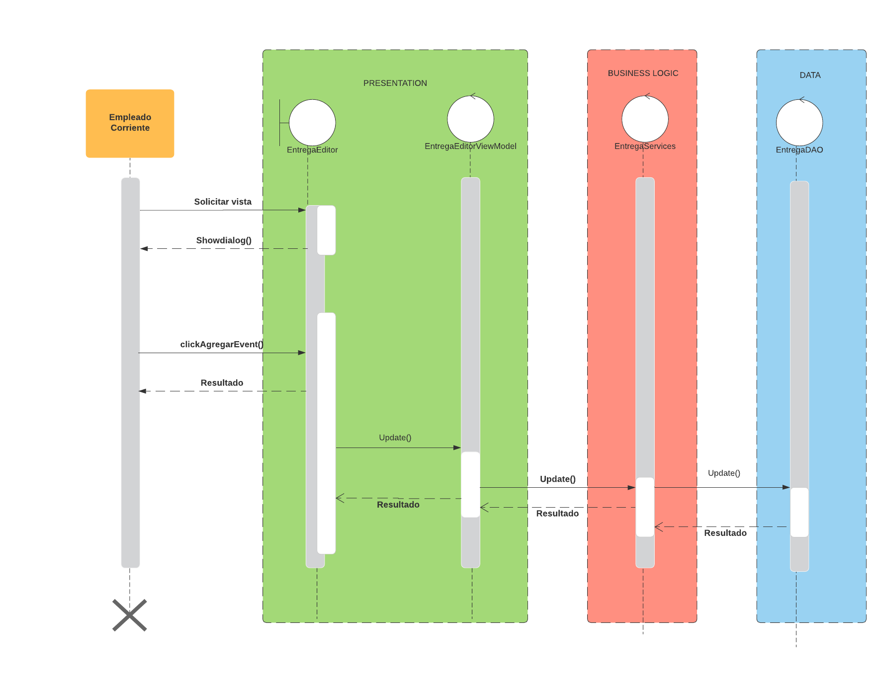

* 1. Eliminar entrega

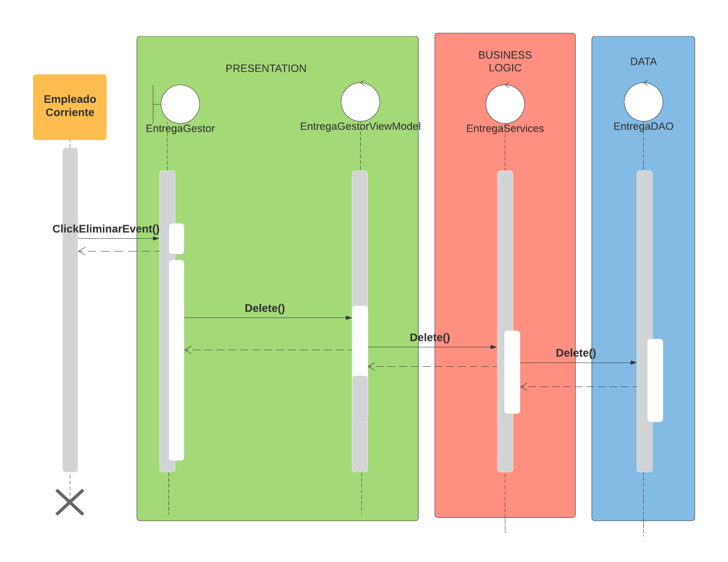

* 1. Eliminar contrato

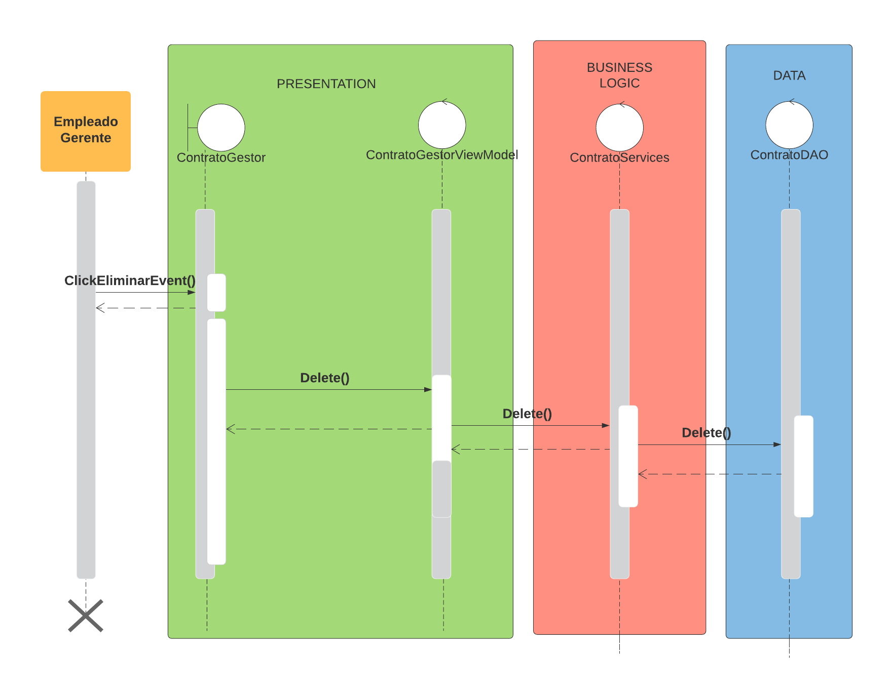

* 1. Corregir contrato
  2. Cancelar contrato
  3. Entregar contrato
  4. Añadir empleado

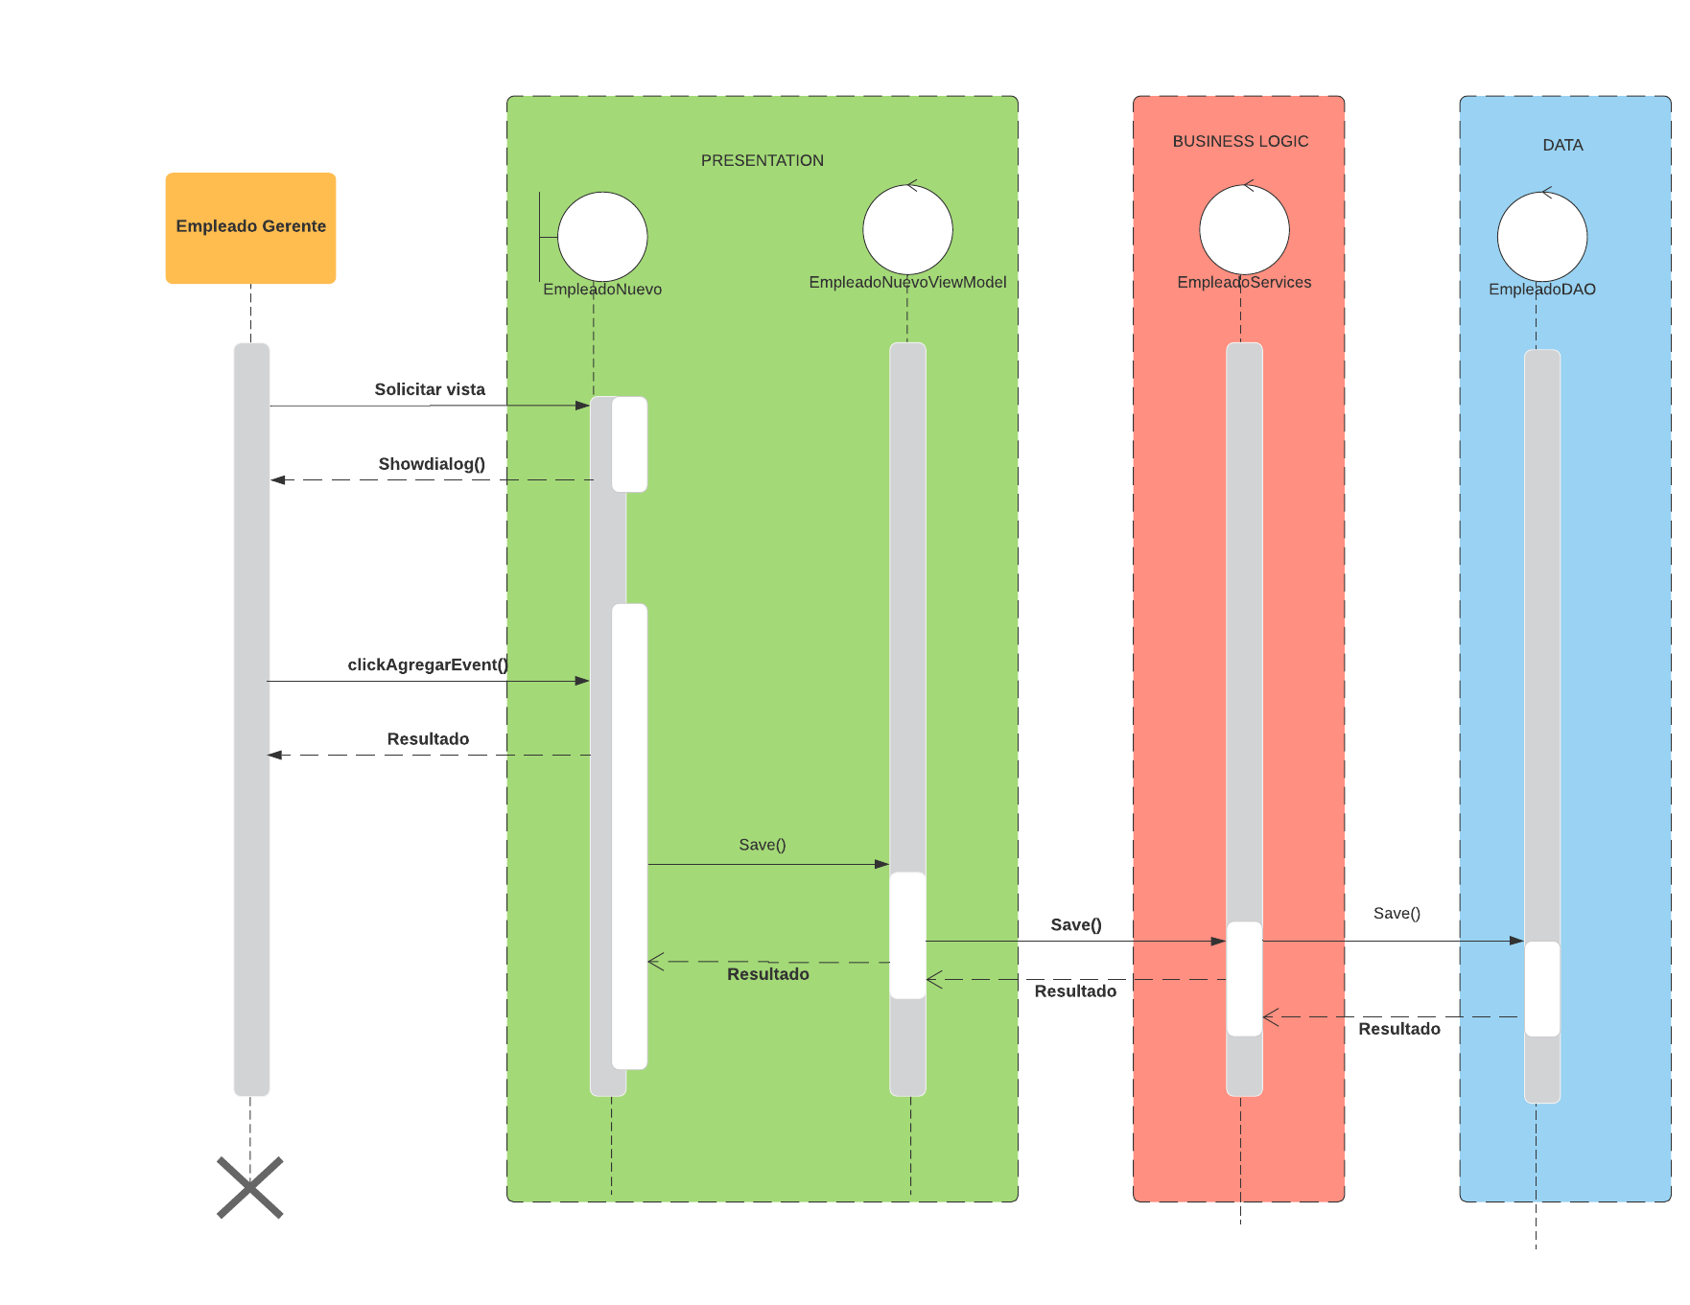

* 1. Editar empleado

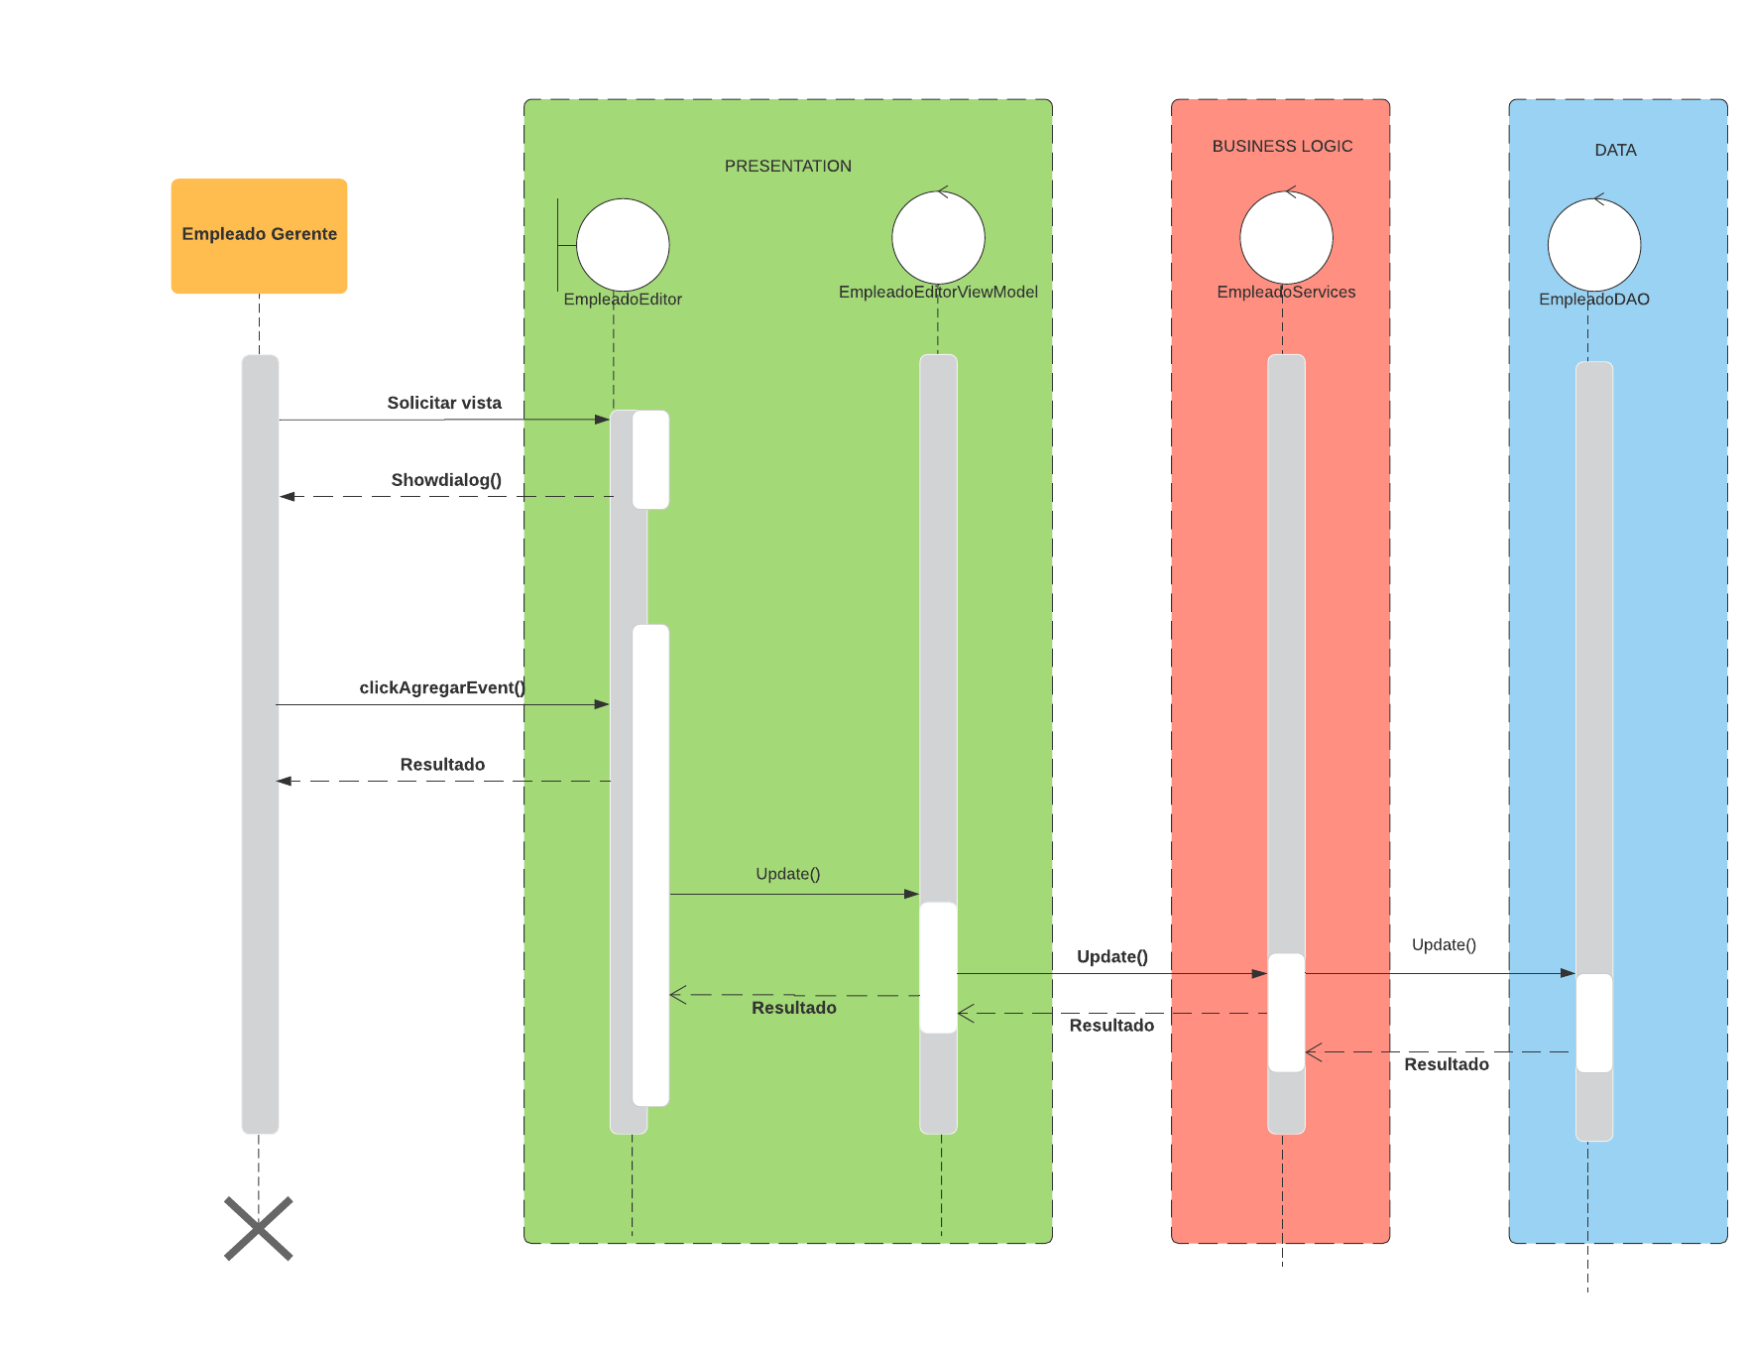

* 1. Eliminar empleado

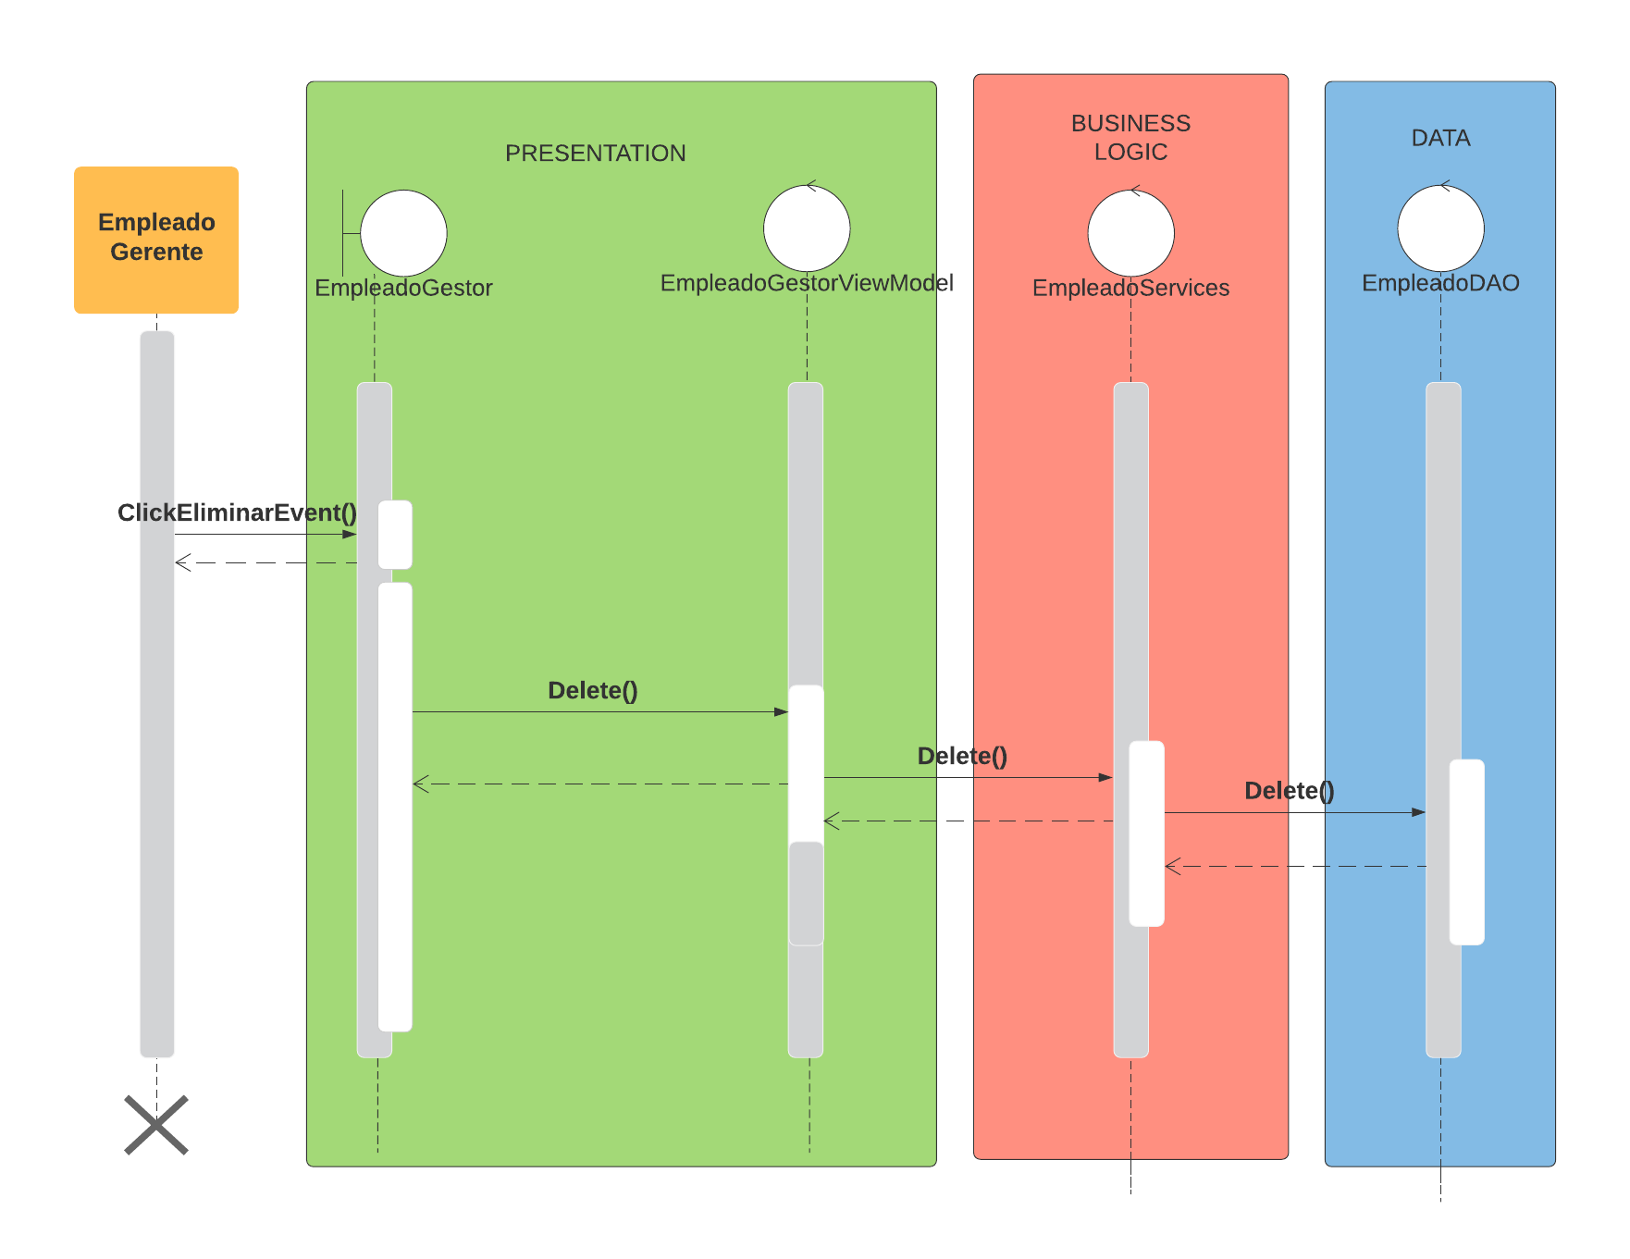

* 1. Añadir usuario

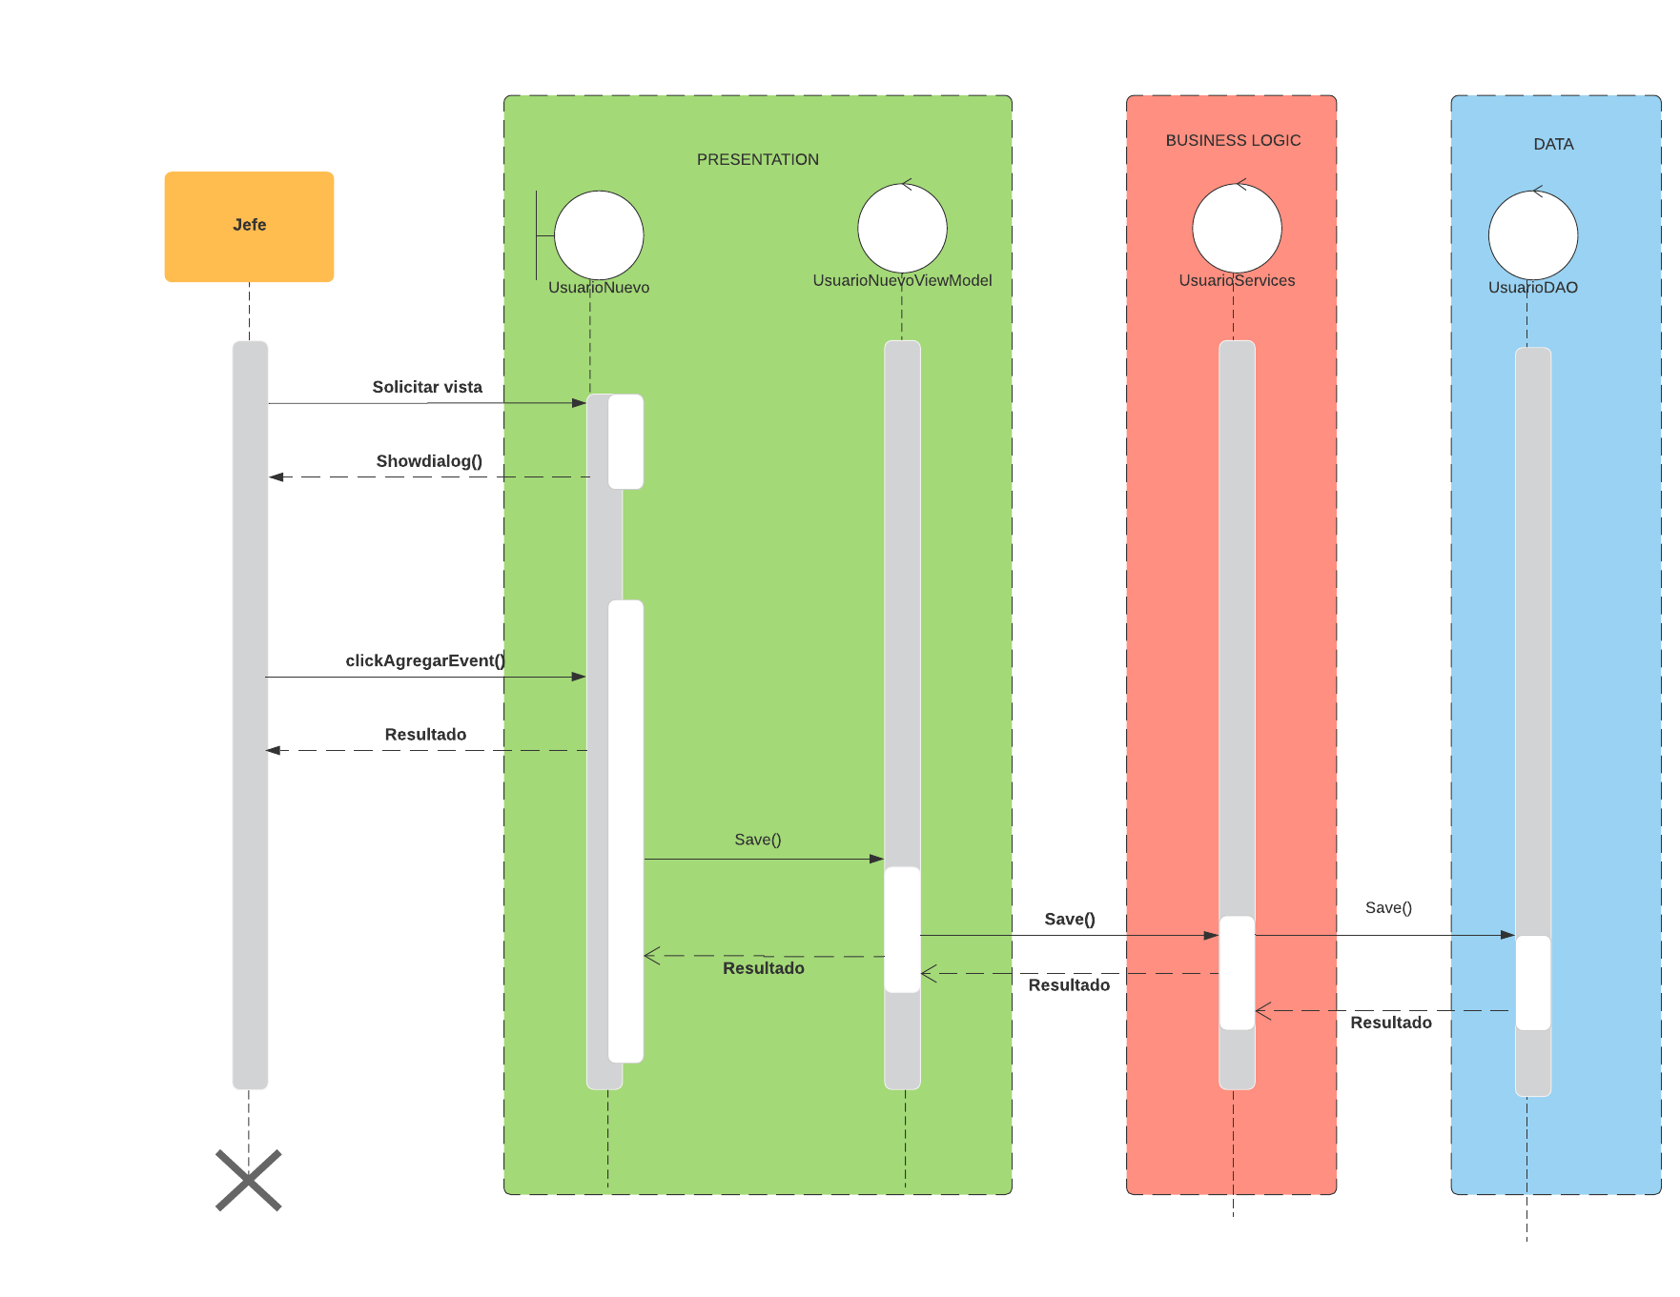

* 1. Editar usuario

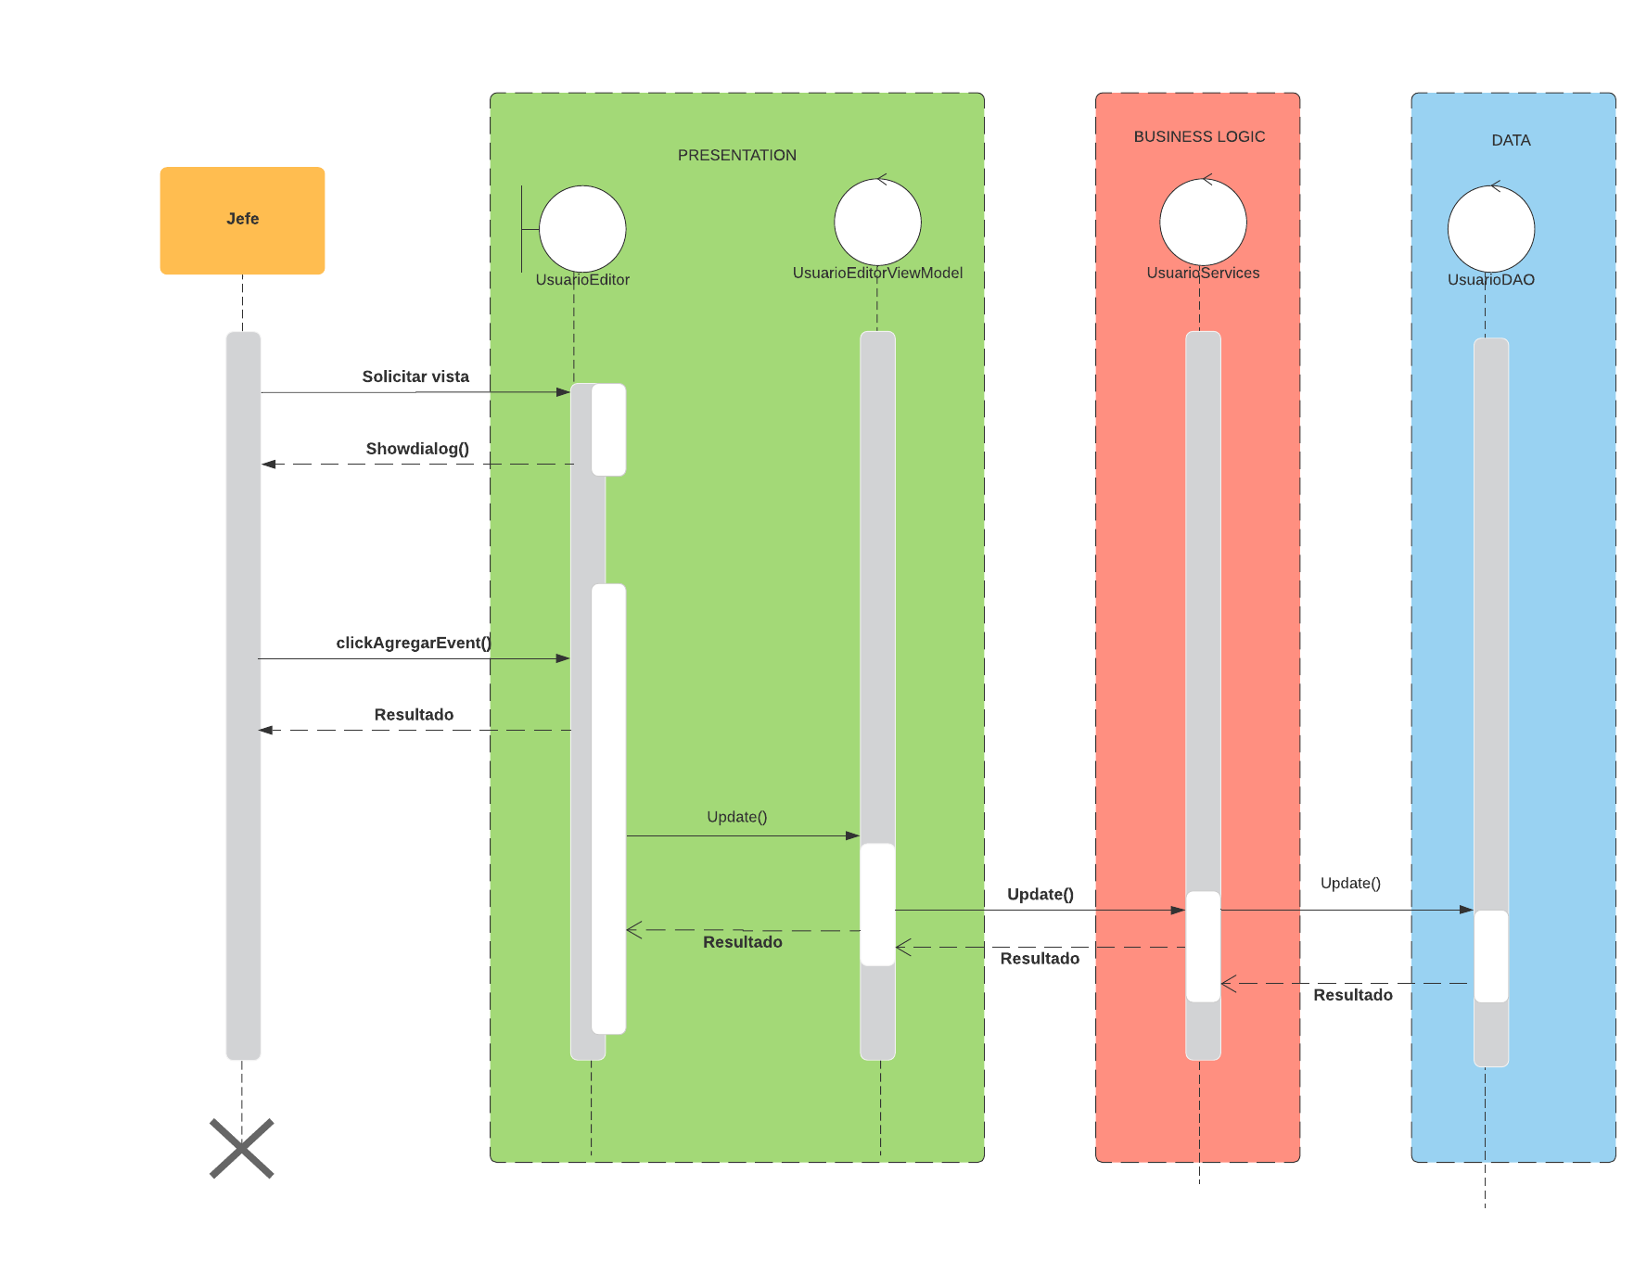

* 1. Eliminar usuario

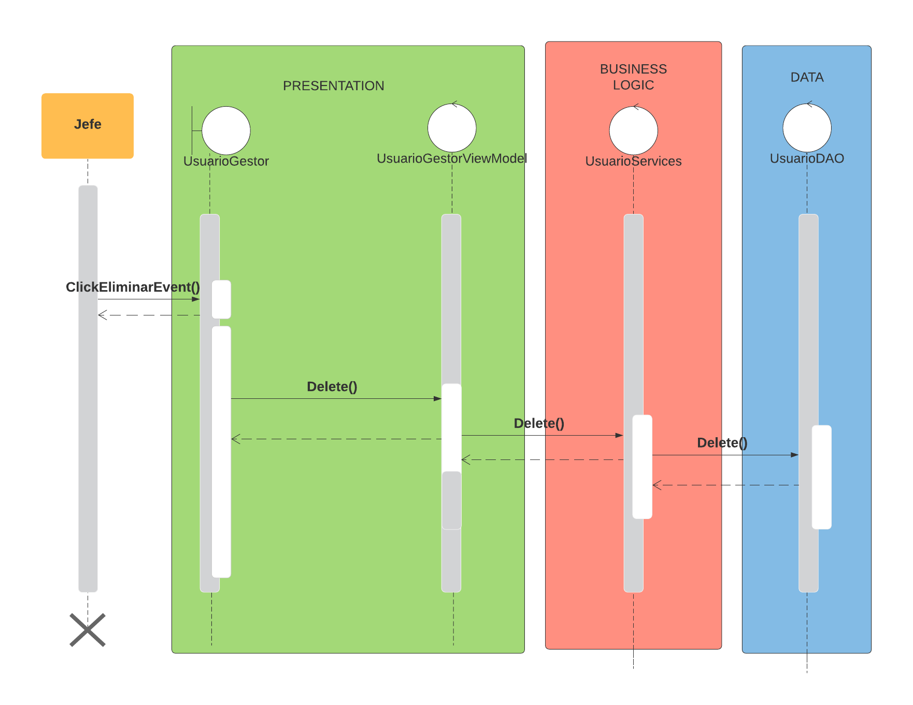

* 1. Añadir servicio

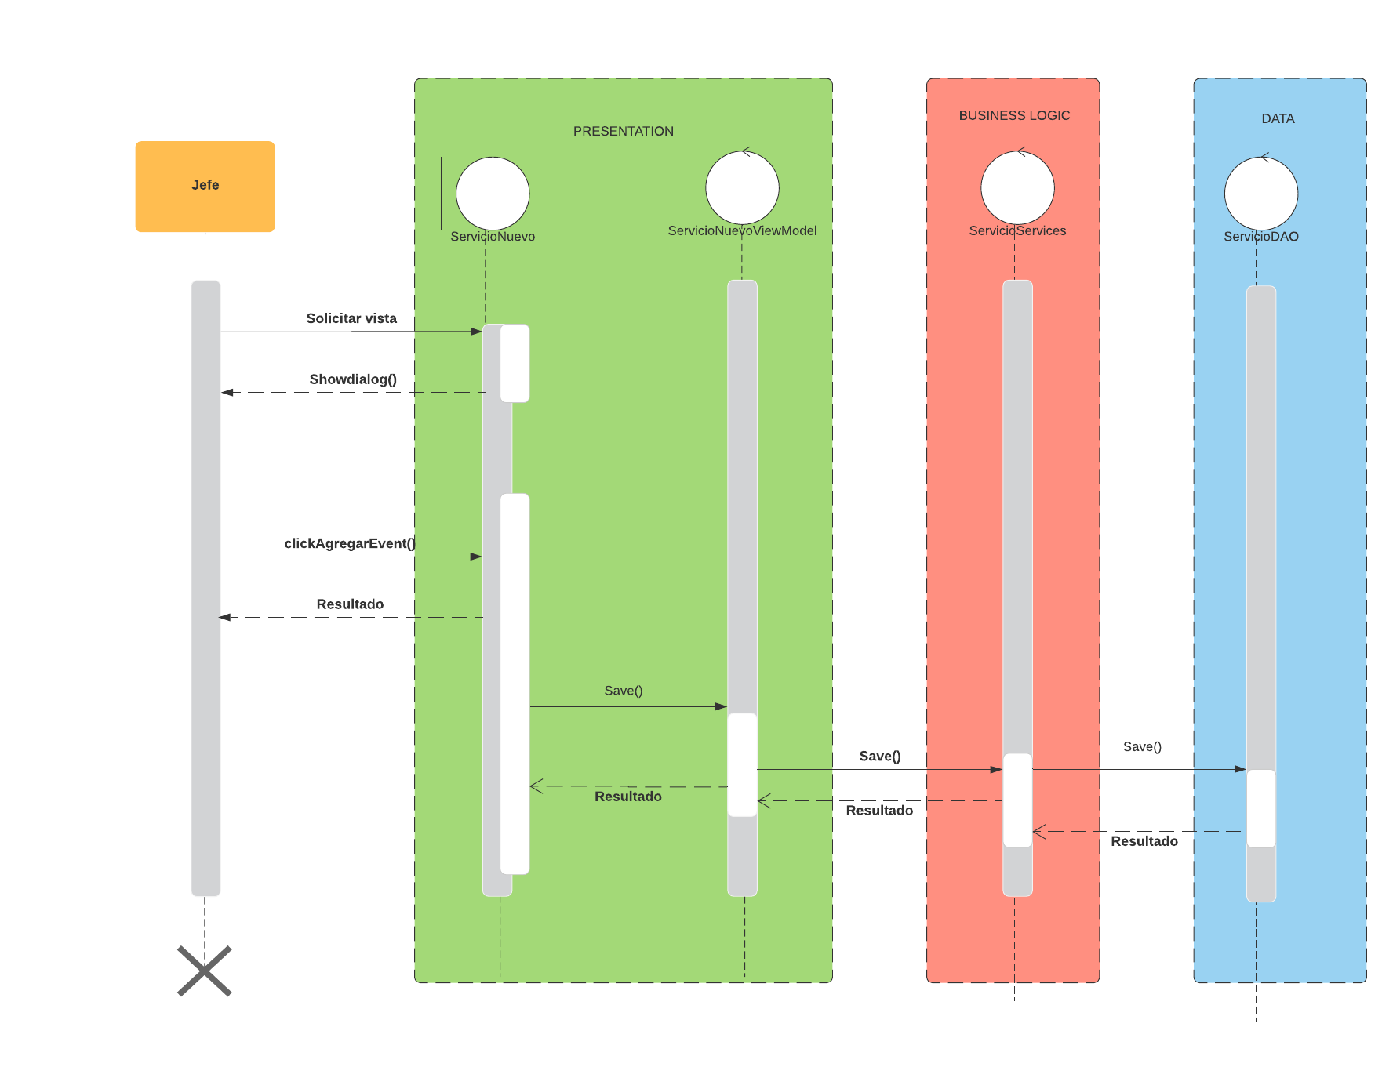

* 1. Editar servicio

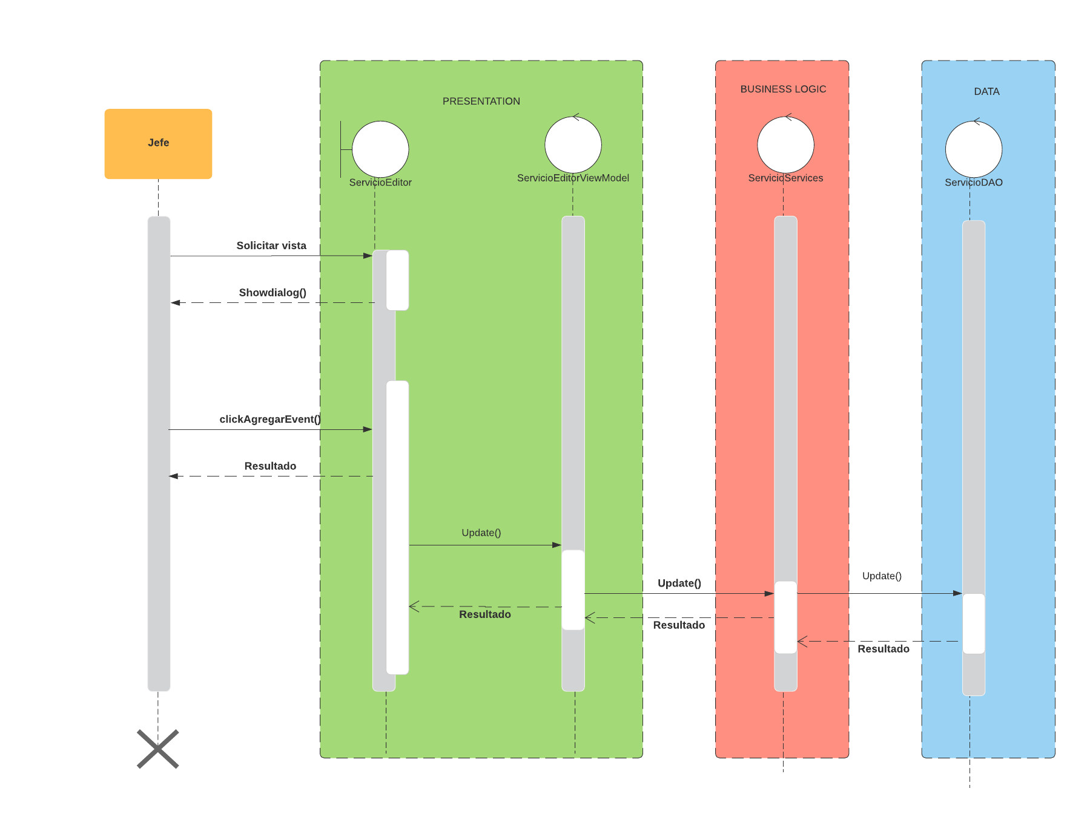

* 1. Eliminar servicio

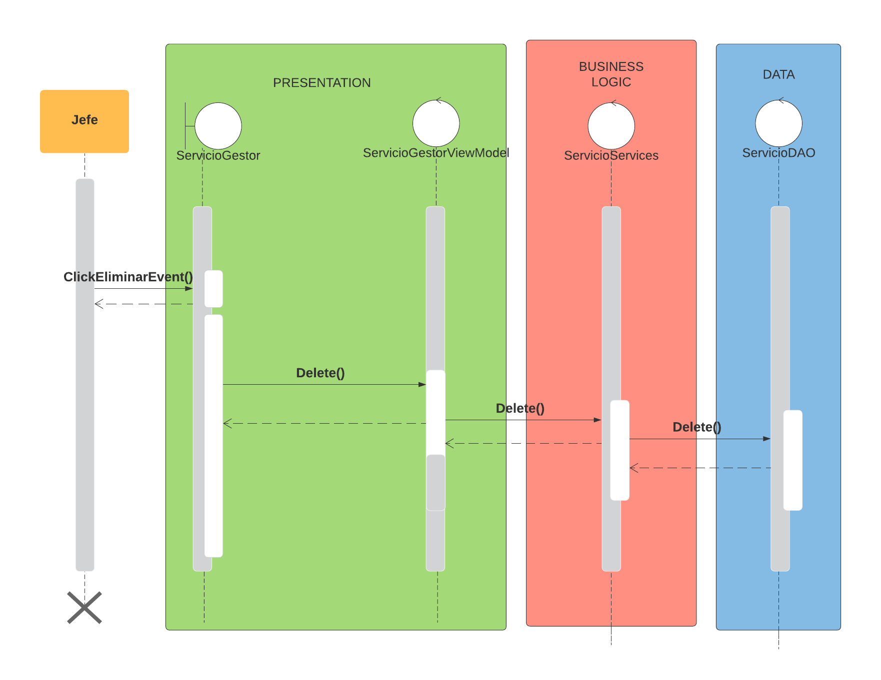

* 1. Añadir tipo de contrato

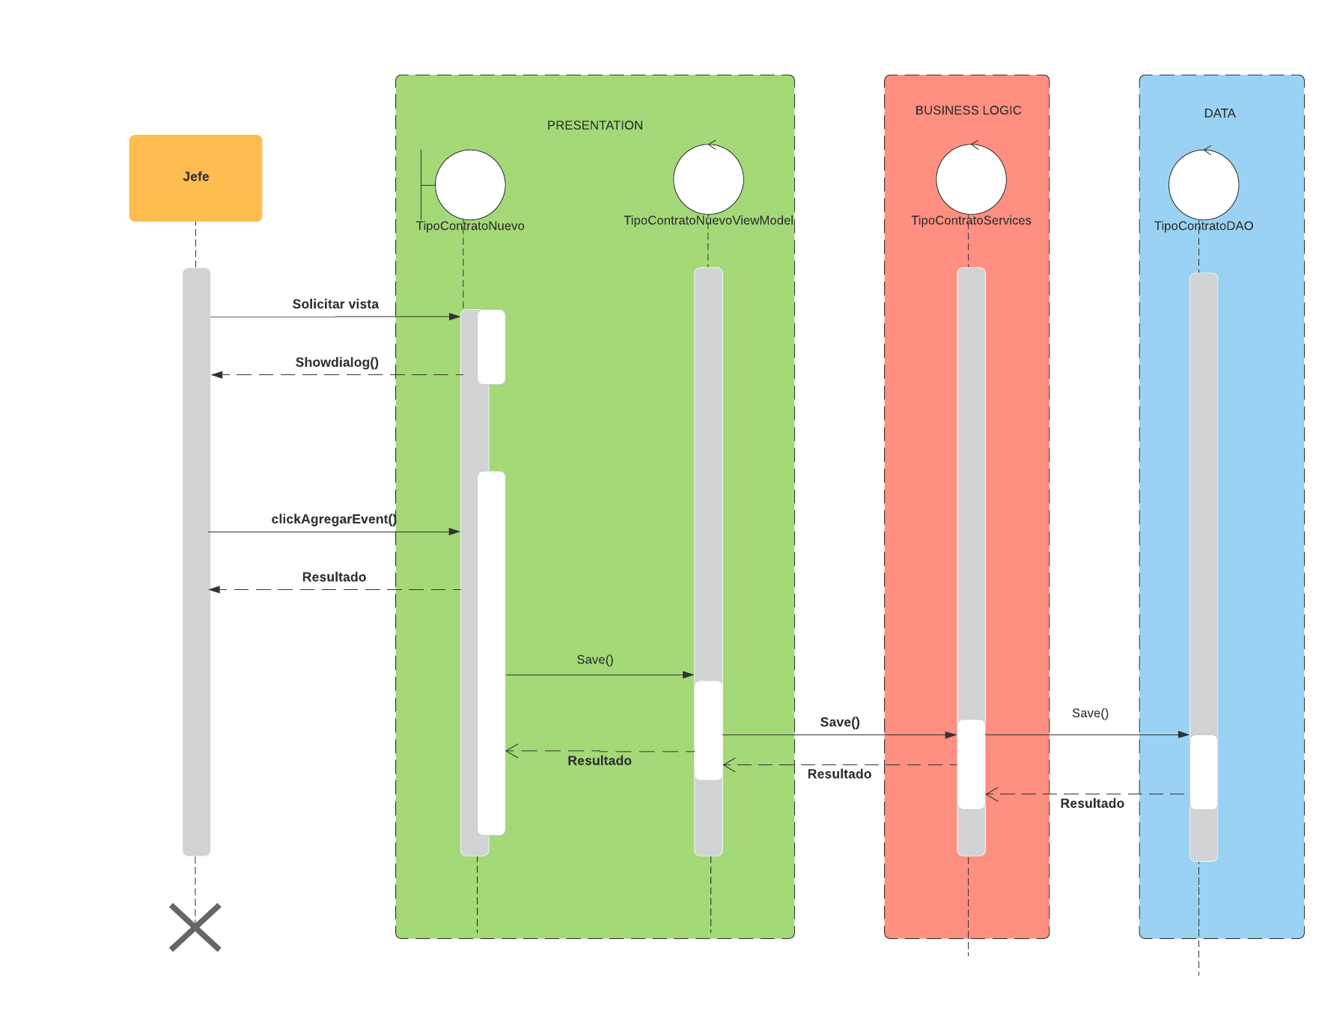

* 1. Editar tipo de contrato

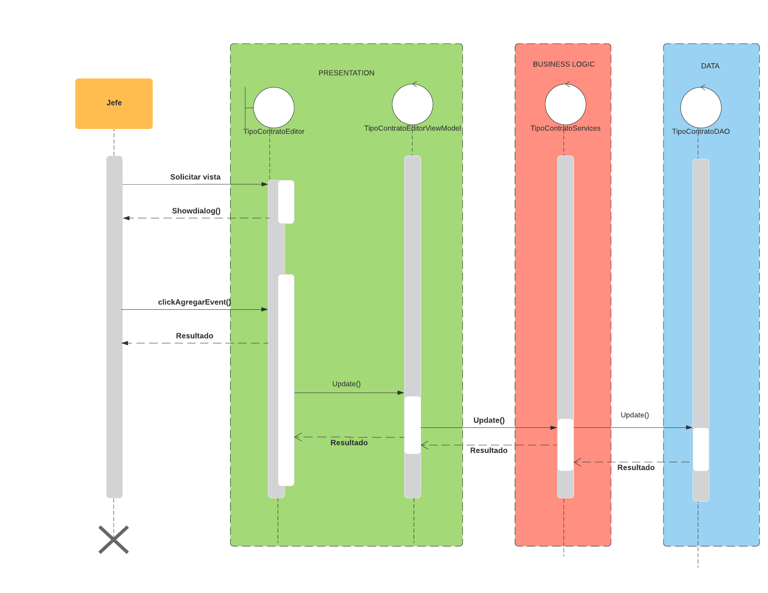

* 1. Eliminar tipo de contrato

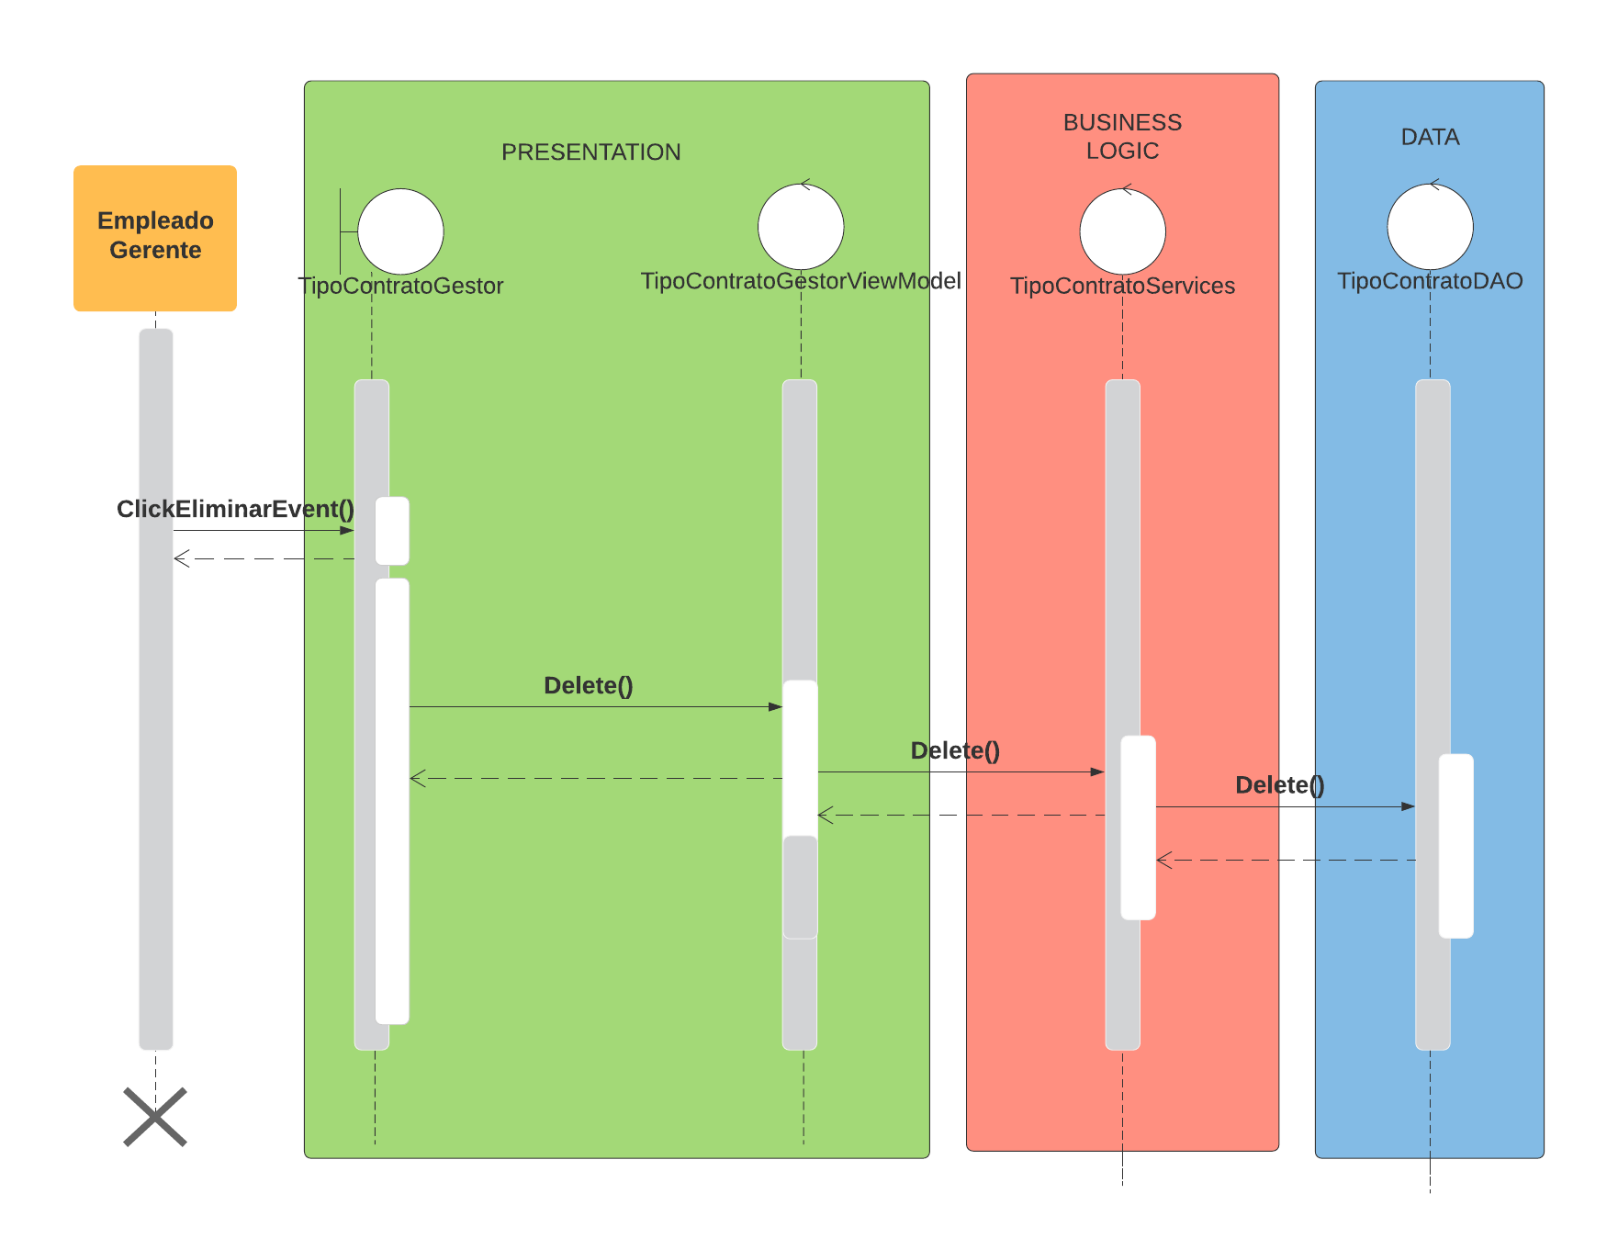

* 1. Ver clientes

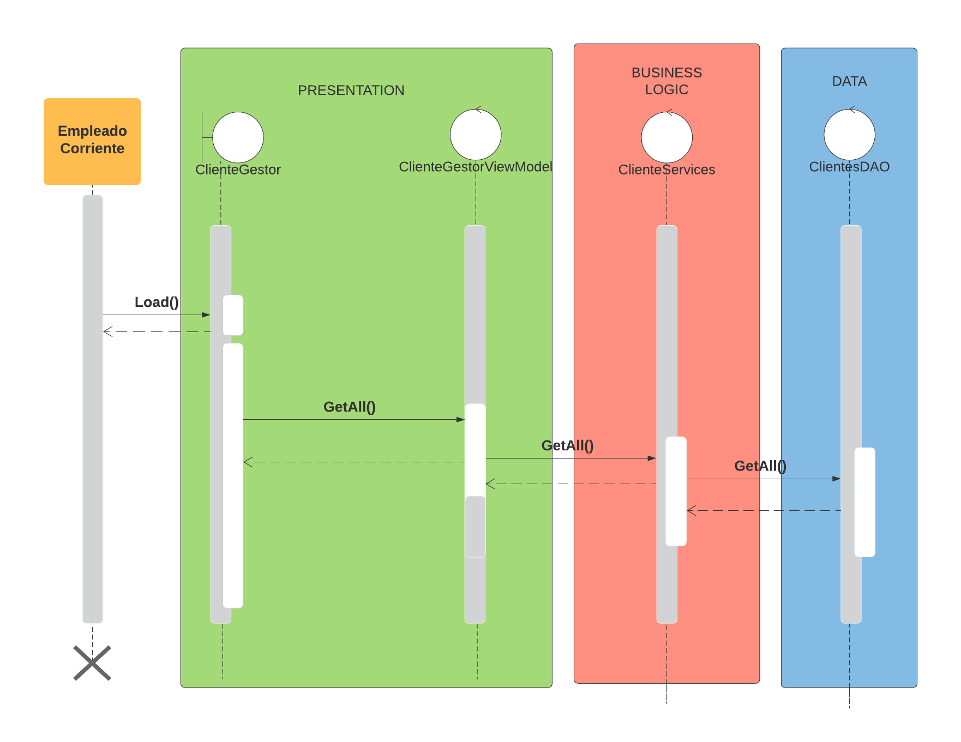

* 1. Ver contratos

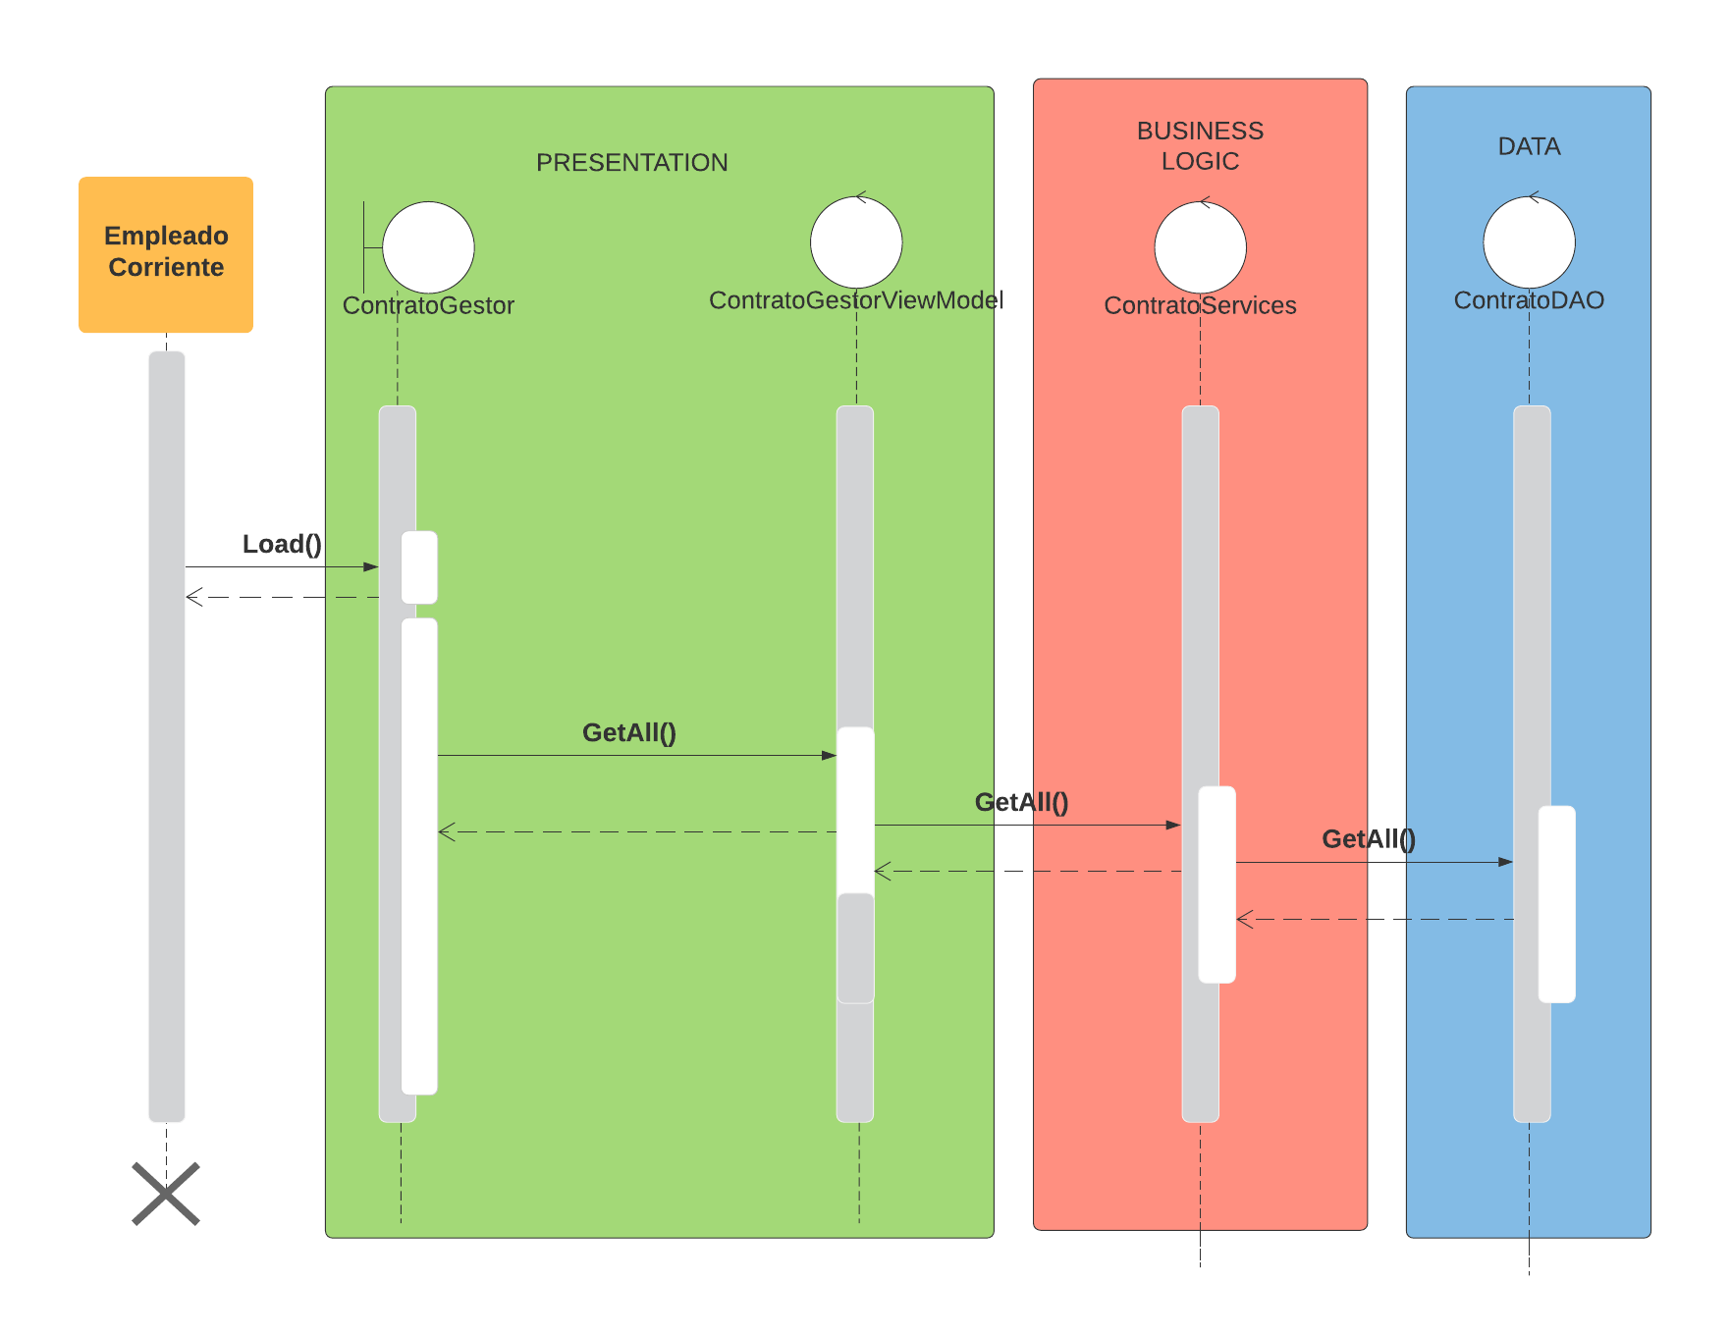

* 1. Ver abonos

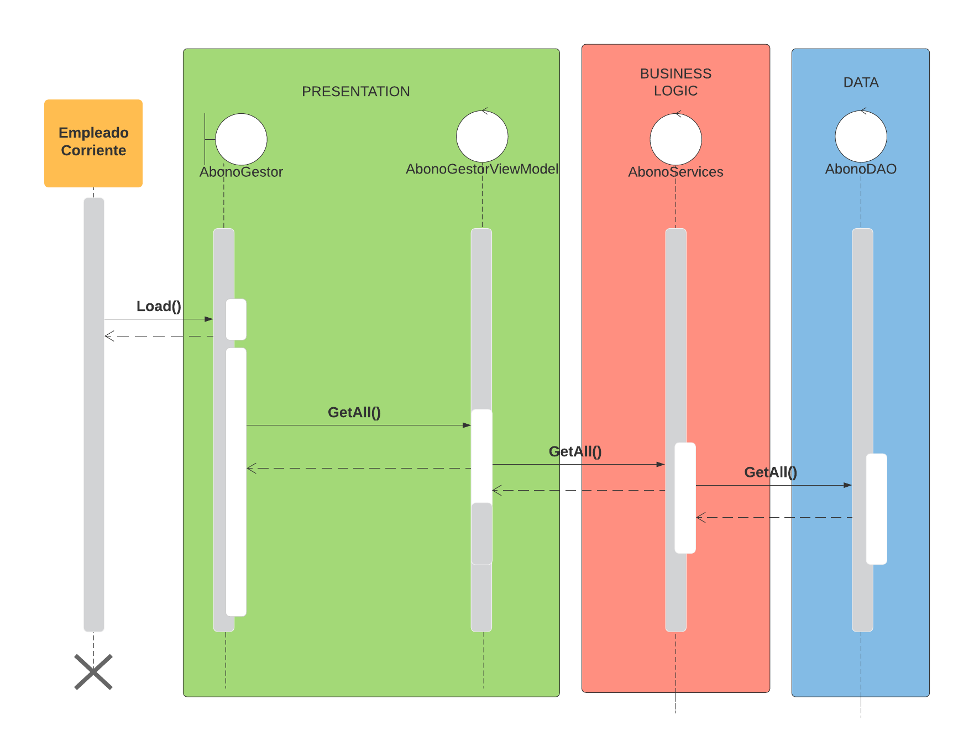

* 1. Ver entregas

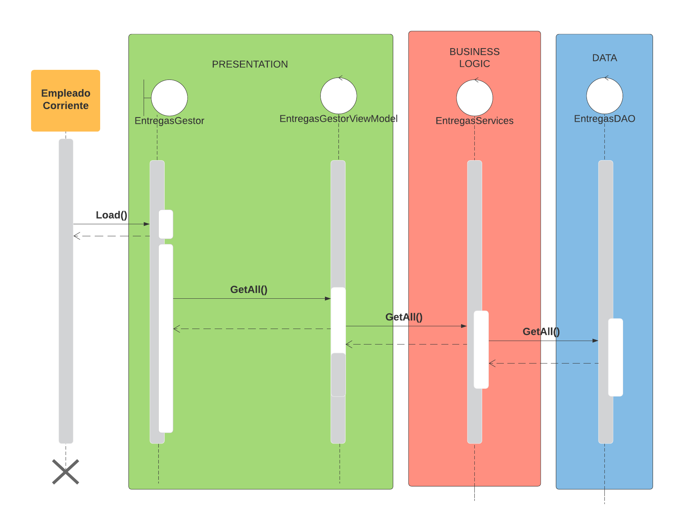

* 1. Ver empleados

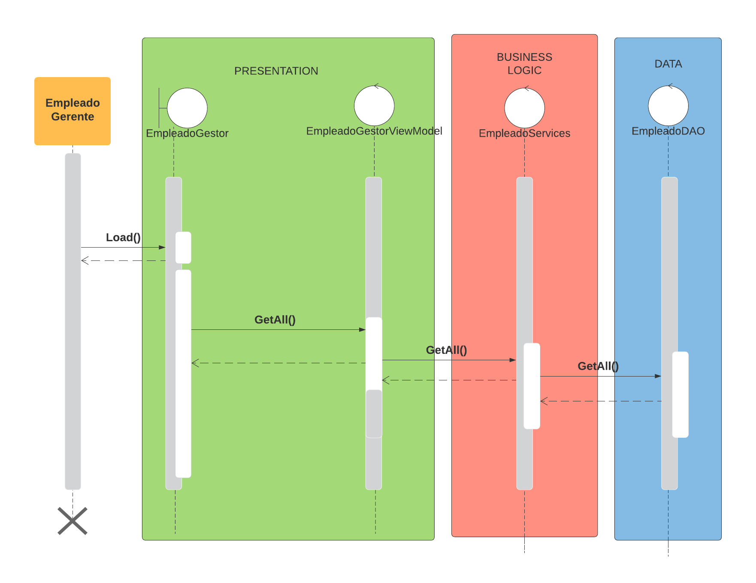

* 1. Ver usuarios

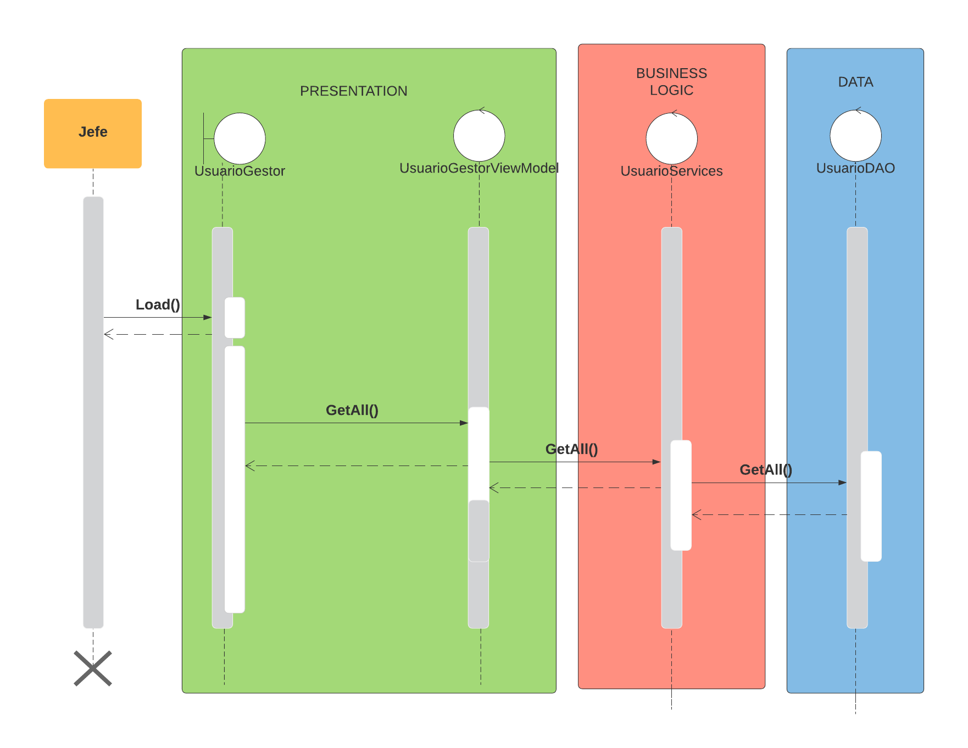

* 1. Ver servicios

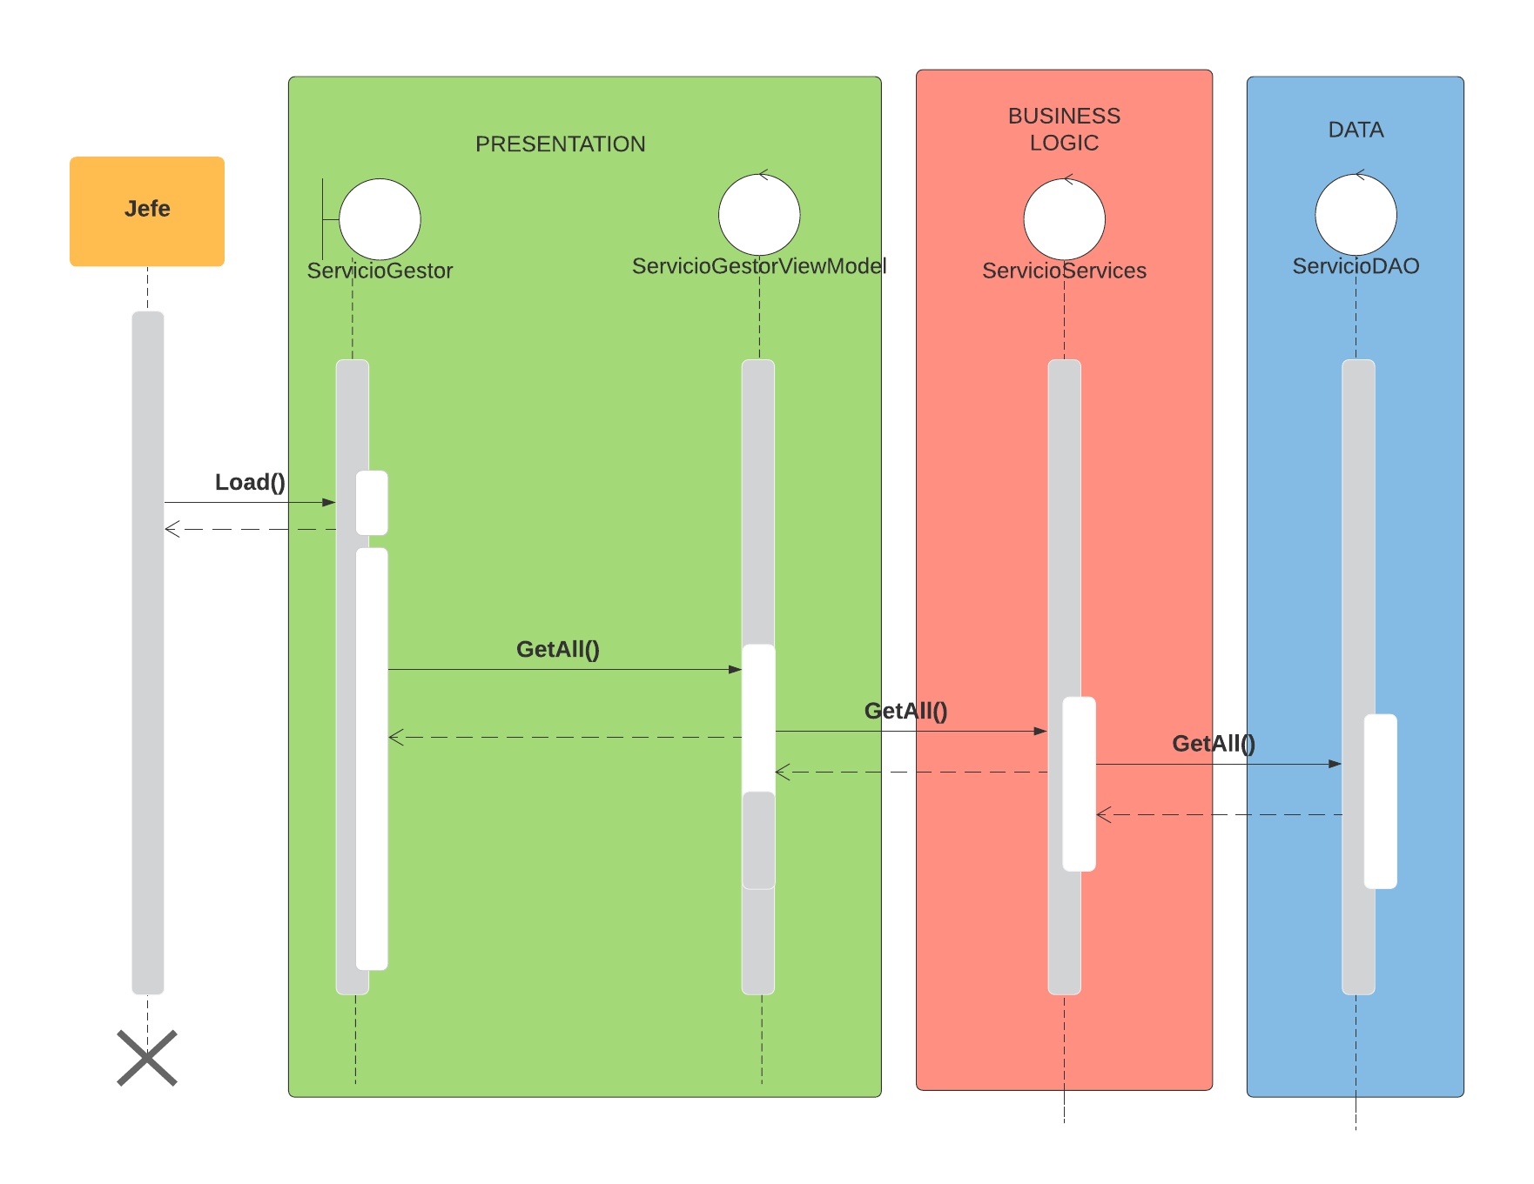

* 1. Ver tipo de contratos

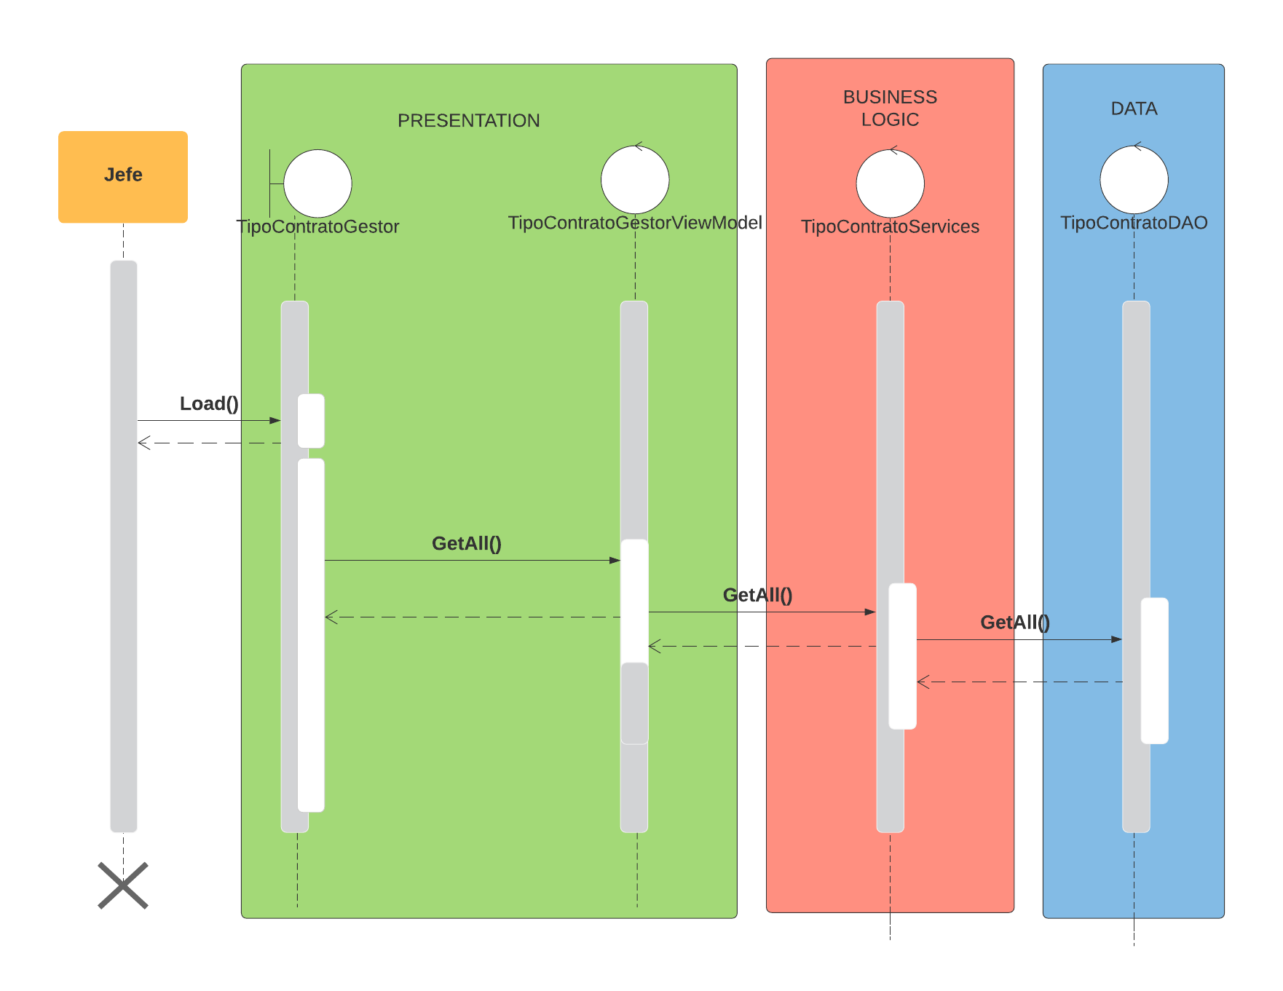

3.6. Diagrama jerárquico del sistema

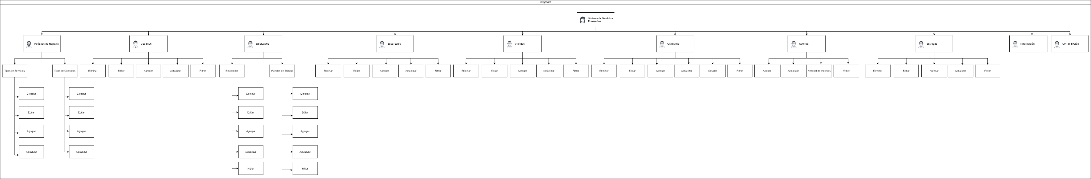

## 3.7. Diseño de la interfaz del sistema

### 3.7.1. Diseño de las entradas del sistema

Diseño de las Entradas

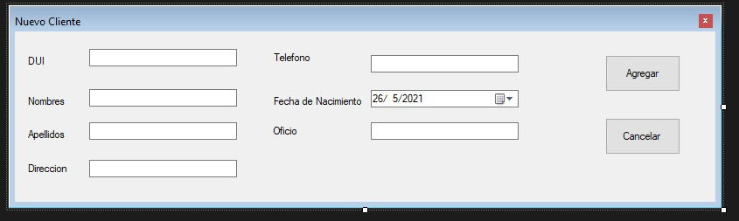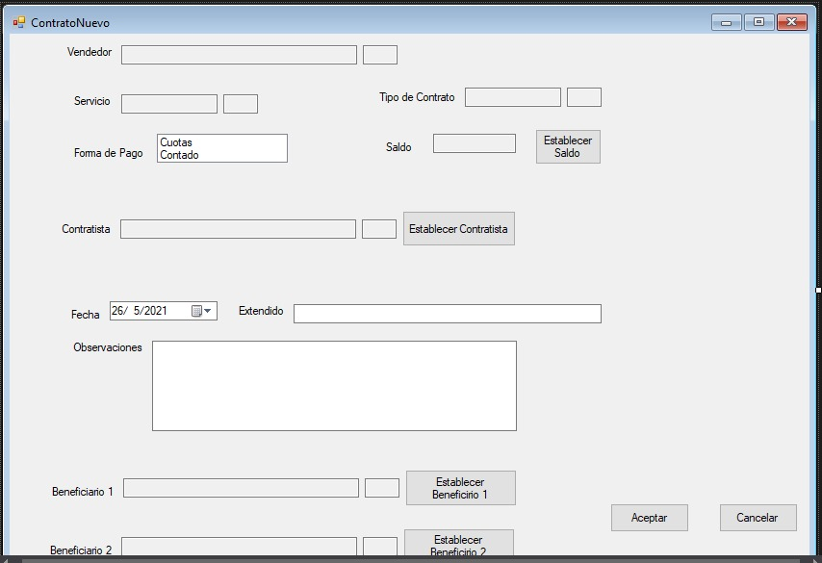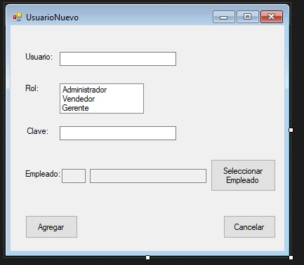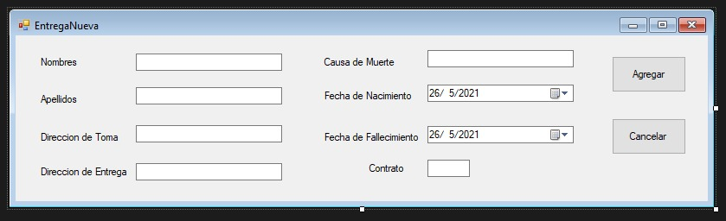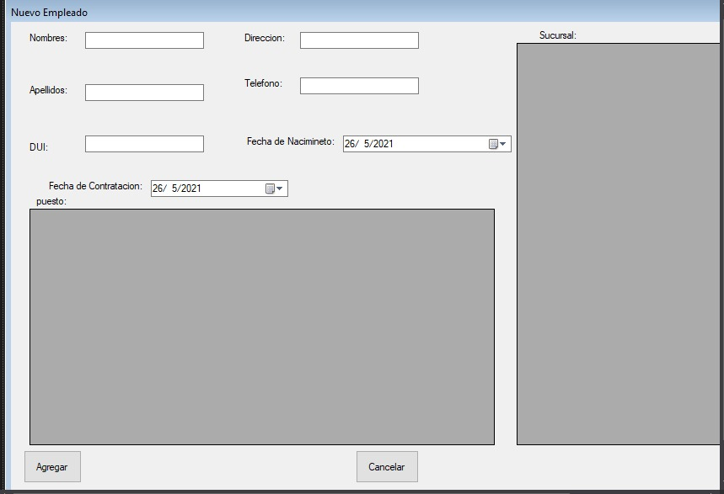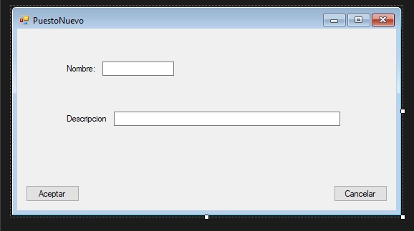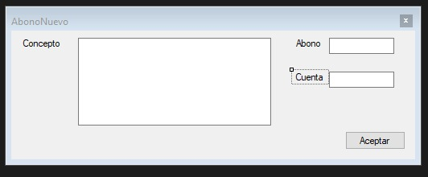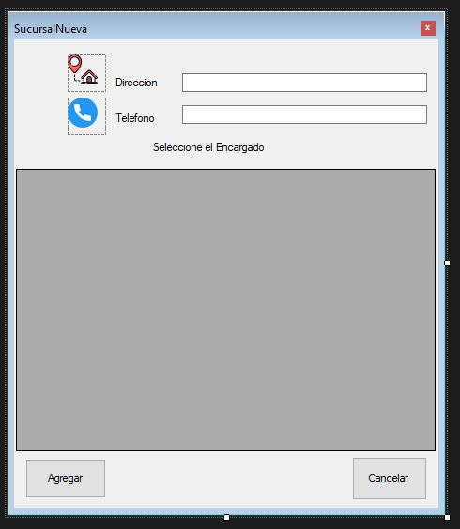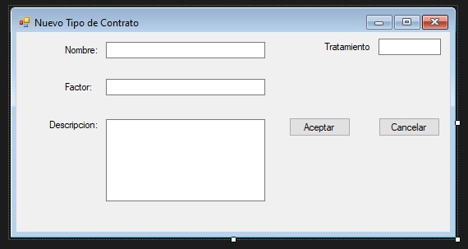

### 3.7.2. Diseño de salidas del sistema.

**Salida: Impresión de Cancelaciones**

¿Quién usara la salida?

El cliente será quien utilice la cancelación para poder retirar su servicio, pero serán los empleados quienes le entregaran dicha cancelación a los clientes por lo cual quien recibirá la salida será la empresa.

¿Cuántas personas necesitan la salida?

Solo una persona que será el cliente.

¿Sera una salida para otro sistema?

No.

¿Dónde se necesita la salida?

En la sucursal correspondiente para que los cobradores puedan entregárselas o los clientes puedan ir a recogerlas.

¿Cuál es la velocidad con la que se necesita la salida?

A mas tardas 6 días después de que se ha terminado de cancelar el crédito.

¿Con que frecuencia se accederá a la salida?

Solo se accederá una vez para imprimir lo que la cancelación, en pocos casos se volverá a acceder en caso de que el cliente haya extraviado la que se le dio y solicite una copia.

¿Cuánto tiempo se almacenará la salida?

Se almacenará para siempre para que quede un registro ya que la información es bastante delicada en casos de problemas con el cliente, se hace constar por medio de esta información almacenada.

¿Bajo qué regulaciones especiales, se produce, distribuye y almacena?

Legalmente se debe hacer constar al cliente cuando este ha terminado de cancelar su servicio y darle algo para que él pueda retirar y hacer uso de este.

¿Cuántos son los costos iniciales y finales del mantenimiento y suministro?

Se necesita de un impresora canon, además de todo el papel que esta usara para imprimir y la tinta para estarla refilando.

**Ejemplo de Salida a Imprimir.**

**FUNERALES “EL CONSOLADOR”®**

Col. Santa Fe Block A casa 4 Sonzacate, Tel.2451-2675, 70203311

Barrio Santa cruz 6 calle Poniente casa 10 Chalchuapa, Tel. 2444-0565

El Salvador, Sonsonate

----------º----------

Sonsonate, 2 de mayo del 2021

Se hace Constar por medio de la presente que el (a) Sr. (a), MANUEL DE JESUS DELGADO, mayor de edad, residente en Col. Belén 26 Avenida Norte # 25-5 Sonsonate.

Ha Cancelado en FUNERALES EL CONSOLADOR, un servicio funerario tipo JARDIN, valorado en $571.00 (quinientos setenta y uno 00/100) dólares.

A partir de esta fecha la empresa queda en la obligación de entregar dicho servicio sin ninguna objeción.

Atentamente,

F. __________________________

Gerente General

Funerales El Consolador

**CANCELACION # 326-T1**

**Salida: Registro de los abonos**

¿Quién usara la salida?

Los empleados para verificar todos los movimientos que el cliente vaya teniendo y ver su saldo actual, esta la necesitaran para dárselas a los nuevos cobradores y seguir actualizando los abonos que mes con mes se van realizando.

¿Cuántas personas necesitan la salida?

Solo será una persona, quien será el encargado y este sacará copias para dárselas a quienes corresponda y cuando se necesite ya que no será siempre que se estará pidiendo esta salida.

¿Sera una salida para otro sistema?

No.

¿Dónde se necesita la salida?

Solo en la sucursal principal.

¿Cuál es la velocidad con la que se necesita la salida?

Se necesita al instante, y deberá estar actualizada con todos los abonos que los clientes han realizado, si el día de hoy hay nuevos abonos y mañana se requiere la salida, esos abonos deben ir reflejados en la salida.

¿Con que frecuencia se accederá a la salida?

No será tan seguido, ya que será solo en pocas ocasiones como que se contraten nuevos cobradores o se necesite todo el registro de un cliente por algún motivo legal o algún problema.

¿Cuánto tiempo se almacenará la salida?

No se almacenará ya que el sistema crea la salida en el momento que se necesita y luego la elimina ya que al sistema puede ingresar nueva información por lo cual la salida deberá actualizarse.

¿Bajo qué regulaciones especiales, se produce, distribuye y almacena?

Esta salida solo se hará para facilitar el control dentro de la impresa, legalmente no hay alguna regulación que obligue a la empresa a realizarla.

¿Cuántos son los costos iniciales y finales del mantenimiento y suministro?

Se necesita de una impresora canon, además de todo el papel que esta usara para imprimir y la tinta para estarla refilando.

**Ejemplo de la salida a mostrar**

|  |  |  |  |  |  |  |
| --- | --- | --- | --- | --- | --- | --- |
| **ID de Abono** | **Nombre** | **Saldo Actual** | **Abono** | **Saldo Nuevo** | **Concepto** | **Fecha** |
| 3 | Carlos Figueroa | 250 | 25 | 225 | Cuota | 22-03-21 |
| 45 | Guillermo Avilés | 450 | 75 | 375 | Cuota + Extra | 15-02-21 |
| 98 | Gerardo Villeda | 150 | 125 | 25 | Cuota + Extra | 24-05-21 |
| 142 | Ángel Peraza | 50 | 50 | 0 | Cancelar Todo | 1-06-21 |

**Salida: Registro de las ganancias mensuales**

¿Quién usara la salida?

Los encargados de cada sucursal

¿Cuántas personas necesitan la salida?

7 personas a la vez que son los encargados de cada sucursal

¿Sera una salida para otro sistema?

No.

¿Dónde se necesita la salida?

En el entorno de trabajo, donde el sistema se encuentra y también en las demás sucursales.

¿Cuál es la velocidad con la que se necesita la salida?

La salida se necesitará 1 vez al mes para llevar un control de todos los ingresos que ha tenido la empresa.

¿Con que frecuencia se accederá a la salida?

No será tan frecuente, ya que será cada mes y además como será impresa, solo se sacarán 7 copias para dárselas a los encargados, se volverá a requerir la salida solo en caso de que los encargados pierdan la que anteriormente se haya sacado.

¿Cuánto tiempo se almacenará la salida?

Se mantendrá durante un mes ya que el siguiente mes esos valores cambiaran y se necesitara una nueva salida, la cual ya este actualizada y de la salida anterior solo quedara un registro para saber cuanto se ha obtenido a lo largo de los años.

¿Cuántos son los costos iniciales y finales del mantenimiento y suministro?

Se necesita de una impresora canon, además de todo el papel que esta usara para imprimir y la tinta para estarla refilando.

**Ejemplo de la Salida**

|  |  |  |  |  |  |
| --- | --- | --- | --- | --- | --- |
| **ID de Registro** | **Ingresos Mensuales** | **Sucursal** | **Diferencia con el mes anterior** | **Fecha** | **Observación** |
| 1 | 5500 | Santa Ana | 10% + | 01-02-21 | Abonos Extras |
| 2 | 4550 | Sonsonate | 5% - | 01-03-21 | Dificultades con clientes debido a la situación del país |
| 3 | 10235 | Chalchuapa | 25% + | 01-04-21 | Algunos clientes cancelaron lo que faltaba de su servicio |

# CAPÍTULO IV. CONCLUSIONES Y RECOMENDACIONES

## 4.1 Conclusiones

## 4.2 Recomendaciones

# BIBLIOGRAFÍA

# ANEXOS

1. FORMAS DE DOCUMENTOS DE ENTRADA

2. FORMAS DE DOCUMENTOS DE SALIDA

3. MANUAL DEL SISTEMA

4. MANUAL DE INSTALACION

5. ESTUDIO DE VIABILIDAD